ВНИМАНИЕ УВЕДОМЛЯЮ, ЧТО В ЧЕРНОВИКЕ ОТСУТСТВУЕТ ПОЛНОСТЬЮ НАПИСАННЫЙ РАЗДЕЛ 2 И РАЗДЕЛ 3 (МАРКЕТИНГ И ЭКОНОМИКА)!

Финансовый университет на Алтае
НАЦИОНАЛЬНАЯ СИСТЕМА ПЛАТЕЖНЫХ КАРТ

Обоснование реализации сервиса
СЭС-Навигатор
Киселев Евгений Юрьевич
Алтайский филиал
Маркетинг, 4 курс

Версия 0.0.1 от 04.12.2025

Резюме
Целью обоснования является

Оглавление

История изменений
Таблица 1. История изменений
№ версии | Дата обновления | Краткое описание изменения | Обновлено
0.0.1 | 04.12.2025 | Разработан титульник для сервиса | Киселев Е.Ю.
0.0.2 | 04.12.2025 | Разработан раздел «1.1. Идея сервиса» | Киселев Е.Ю.
0.0.3 | 04.12.2025 | Разработана первичная таблица с терминами, определениями и сокращениями | Киселев Е.Ю.
0.0.4 | 05.12.2025 | Разработан раздел «1.2.1. Описание акторов» | Киселев Е.Ю.
0.0.5 | 05.12.2025 | Разработан раздел «1.2.2. Функции акторов» | Киселев Е.Ю.
0.0.6 | 05.12.2025 | Разработан раздел «1.3.1. Схема «До» сервиса с описанием внешних процессов» | Киселев Е.Ю.
0.0.7 | 05.12.2025 | Разработан раздел «1.3.2. Схема «После» внедрения сервиса с описанием внешних процессов» | Киселев Е.Ю.
0.0.8 | 05.12.2025 | Разработана диаграмма прецедентов в разделе 1.4. «Пользовательские сценарии» | Киселев Е.Ю.
0.0.9 | 06.12.2025 | Разработан раздел 1.4.1. «Аутентификация пользователя (UML Activity diagram)» | Киселев Е.Ю.
0.0.10 | 06.12.2025 | Разработан раздел 1.4.1.1. «Прототипы пользовательского пути <Аутентификация пользователя>» | Киселев Е.Ю.
0.0.11 | 06.12.2025 | Разработан раздел 1.4.2. «Поиск инструкции по запросу (UML Activity diagram)» | Киселев Е.Ю.
0.0.12 | 06.12.2025 | Разработан раздел 1.4.2.1. «Прототипы пользовательского пути <Поиск инструкции по запросу>» | Киселев Е.Ю.
0.0.13 | 06.12.2025 | Разработан раздел 1.4.3. «Предложение инструкции (UML Activity diagram)» | Киселев Е.Ю.
0.0.14 | 06.12.2025 | Разработан раздел 1.4.3.1. «Прототипы пользовательского пути <Предложение инструкции>» | Киселев Е.Ю.
0.0.15 | 06.12.2025 | Разработан раздел 1.4.4. «Модерация инструкции (UML Activity diagram)» | Киселев Е.Ю.
0.0.16 | 06.12.2025 | Разработан раздел 1.4.4.1. «Прототипы пользовательского пути <Модерацяи инструкции>» | Киселев Е.Ю.
0.0.17 | 06.12.2025 | Разработан раздел 1.4.5. «Оплата PRO-подписки (UML Activity diagram)» | Киселев Е.Ю.
0.0.18 | 06.12.2025 | Разработан раздел 1.4.5.1. «Прототипы пользовательского пути <Оплата PRO-подписки>» | Киселев Е.Ю.
0.0.19 | 07.12.2025 | Разработан раздел 1.5 «Схема внутренней логики работы сервиса» | Киселев Е.Ю.
0.0.20 | 07.12.2025 | Разработан раздел 2.1.1 «Прогноз объема рынка» | Киселев Е.Ю.
0.0.21 | 07.12.2025 | Разработан раздел 2.1.2.1. «Оценка потенциала спроса» | Киселев Е.Ю.
0.0.22 | 07.12.2025 | Разработан раздел 2.1.2.2. «Оценка потенциала продаж» | Киселев Е.Ю.
0.0.23 | 07.12.2025 | Расписаны текстово пключевые прецеденты диаграммы прецедентов в рамках 1.4. | Киселев Е.Ю.

Термины, определения и сокращения
Таблица 2. Термины, определения, сокращения
Аббр. | Термин | Описание
СЭСН | СЭС-Навигатор | Название сервиса в виде платформы агрегатора, предоставляющей пошаговые гибкие инструкцие для нахождения открытых социально-экономических статистических (СЭС) данных
ПОД | Провайдер открытых данных | Организаця (чаще государственная), публикующая неперсональные данные в открытом доступе на свое портале
ПД | Портал данных | Веб-сайт, принадлежащий ПОД, на котором расположены данные, и которые являются объектом навигации для инструкций СЭСН
БДИ | База данных инструкций | Центральное хранилище сервиса СЭСН, содержащая все инструкции, состоящие из «ключевых слов запроса», «шагов поиска данных», «ссылки на ПД», «якорной точки»
СВ | Система верификации | Комплекс механизмов СЭСН, поддерживающий актуальность и качество инструкций БДИ, состоящий из «тинкеринга инструкции» и «пользовательской верификации»
 | Тинкеринг инструкции | Автоматизированный механизм проверки инструкции на основе периодических HTTP-запросах с поиском «якорных точек» инструкции с помощью regex, а также crawl-delay для минимизации нагрузки на ПД
ЯТ | Якорная точка | Уникальный фрагмент текста ПД, используемый тинкерингом инструкции для проверки наличия необходимого контента по ссылке инструкции БДИ в каталоге ПД в данный момент времени
 | Гибкая инструкция | Принцип составления инструкции, при котором шаги не привязаны к конкретной дате, географии – а используются общие формулировки «отчетного года», обеспечивая долговечность инструкции в БДИ
ПВ | Пользовательская верификация | Механизм поддержания актуальности инструкции на основе обратной связи от пользователей после каждого использования
PRO | PRO-подписка | Платная подписка сервиса СЭСН, предоставляющая пользователю расширенный лимит доступных запросов (до 150)
ДЗ | Доступные запросы | «Внутрисервисные» очки, позволяющие использовать СЭСН для поиска инструкции
СБП | Система быстрых платежей | Сервис ЦБ РФ, используемый СЭСН как основной платежный шлюз для безопасной удобной оплаты PRO-подписки

1. Описание сервиса

1.1. Идея сервиса
Ключевая идея сервиса СЭС-Навигатор (далее СЭСН) заключается в создании интеллектуальной платформы-агрегатора, которая предоставляет пользователям в лице студентов, исследователей, корпоративных сотрудников и других лиц – четкие, пошаговые и актуальные навигационные инструкции по нахождению социально-экономических данных, требуемых для решения задачи пользователя, на сайтах провайдеров данных, а именно «ссылка на портал данных (далее ПД), где находится нужная информация для пользователя» и «конкретных шагов, что и где нужно сделать для сбора данных», что решает проблему пользователя
Почему идея сервиса должна сработать? Идея СЭСН должна сработать, потому что она решает реальную ежедневную проблему широкой аудитории: от студентов и ученых до бизнес-сотрудников, которым могут быть нужны кокретные социальные или экономические данные для реализации учебных/коммерческих/полезных проектов, а где их найти (на каком сайте ПОД, на каком разделе ПД, какие махинации стоит проделать для сбора необходимых данных и т.п.) – это больной для них вопрос.
Вместо изобретения велосипеда, когда человек методом проб и ошибок ищет на разных сайтах, необходимые ему данные, тем самым теряя самый драгоценный ресурс в виде времени – мы предлагаем сервис, что экономит его силы и энергию, предоставляя инструкциию по пользовательскому запросу с четким перечнем понятных шагов «где» и «как» собрать данные, что за счет эффективности и скорости – формирует потребность в нашем продукте как в инструменте «первой помощи»: когда возникает потребность с поиском данных – в первую очередь обратиться к нам и только тогда решать, что делать.
В тоже время стоит отметить, что сервис никак не требует сотрудничества с ПОД, точно также как и никак не собирается конкурировать с ПОД – поскольку мы являемся удобным и понятным интерфейсом по поиску данных на их же сайтах.
Помимо этого, идея позволяет людям – желающим поделиться своими знаниями по поиску данных – сделать это через краудсорсинговый механизм предложения инструкции и, сделав это, они не просто получают бонусы от нас в виде доступных запросов (ДЗ) для пользования сервиса – но и нематериальную признательность на нашей доске почета
Идея сервиса должна сработать и потому, что СЭСН – это не стартаперский продукт, требующий огромного вложения инвесторов для одного только запуска, это не продукт, где есть ИИ, который помимо эффективности имеет проблему «черного ящика» и с определенным процентом предоставляет угрозу. Всего этого нет. Есть четкие алгоритмы, база данных и механизм – позволяющий пользователям как «решить свою проблему», так и «предложить инструкцию для решения чужой проблемы» по определенным правилам.
Что является залогом успеха идеи сервиса? Чтобы идея СЭСН сработала, сам сервис будет обладать наличием нескольких важных составляющих, а именно:
1. Надежность инструкций, выражающаяся в использовании «гибких инструкций», ведущих на стабильные страницы-каталоги ПД, а не на сами конечные страницы данных, файлов этих данных (поскольку конечные страницы чаще обновляются как структурно, так и адресно). Помимо этого, актуальность поддерживается и двухуровневой системой верификации (СВ), включающей тинкеринг инструкции и пользовательскую верификацию (ПВ)
2. Простота использования сервиса, ибо не нужно разбираться в структуре десятков разных сайтов ПОД, или нажимать множество кнопочек на самой странице нашего сервиса. СЭСН имеет интуитивно понятный интерфейс, в котором все что требуется от сотрудника – написать запрос «какие данные ему нужно найти» и нажать на кнопку «поиск»
3. Саморазвитие за счет краудсорсинга, чтобы появлялись новые инструкции от самих людей, которым есть чем поделиться, что позволит как им получить выгоды,,, так и позволит им улучшить и расширяиь нашу базу данных инструкций (далее, БДИ), что делает сам сервис еще ценнее.
4. Гибкость инструкций, ибо пользователь написав год и/или геопозицию для поиска таких данных, – получит универсальную инструкцию по нахождению нужной ему информации. Например, он пишет «Индекс Джинни в Сибирском Федеральном Округе за 2024 год», а ему выдается инструкция «Индекс Джини», которая по шагам пересылает его на сайт Росстата со сборниками, диктует какой сборник найти, на какой раздел перейти, и иные действия для нахождения нужных ему данных.
На каких предположениях и утверждениях основана идея сервиса? Наш СЭСН основан на нескольких моментах
Так, сервис основан на утверждении, что есть страницы, «страницы-каталоги» на сайтах ПОД, например на том же Росстате, которые меняются значительно реже чем конечные страницы с данными – и что это делает эти «страницы-каталоги» идеальной ссылкой для инструкций с шагами по сбору необходимых данных пользователю.
Другое утверждение – что так называемый тинкеринг инструкции, реализованные с помощью поиска по шаблону через использование регулярных выражений заранее определенных якорных точек (далее, ЯТ) под каждую возможную инструкцию – делает процесс проверки инструкции на актуальность и качество инструкции технически реализуемым и достаточно надежным на веб-страницах ПД, на которые ссылается инструкция
Со стороны предположений, сервис считает, что целевая аудитория, у которой стоит проблема с поиском данных – готовы заплатить небольшую сумму за PRO-подпску (далее, PRO), если сервис сэкономит им часы работы и, тем самым, покажет эффективность за то количество ДЗ, которые имеются у них на бесплатном тарифе.
Еще одно предположение – что будут пользователи «энтузиасты», которые готовы ради ДЗ и ради признания помогать платформе развиваться, как предлагая просто инструкции по поиску данных, так и решая отдельные запросы пользователей на странице «Ненайденные инструкции» в СЭСН
Как именно будет работать сервис? Работа СЭСН будет построена на понятном и рпостом цикле для пользователя «Запрос» => «Получение инструкции» => «Действие».
Так, на первом этапе – человек при заходе на СЭСН в поисковой строке вводит свой запрос в свободной форме, например «Palma коэффициент в Алтайском крае», после чего нажимает на кнопку «поиск». В момент нажатия – сервис начинает анализировать слова запроса – делить их на ключевые части, например «Palma» (за счет специфичности слова –которое в БДИ имеется как ключевое в одной или больших инструкциях), «Регион» (на основе первой большой буквы одного из слов и шаблона «крае» - указывающее на регион)
После определения ключевых частей – «ключевых слов», сервис обращается к БДИ, и находит наиболее релевантные гибкие инструкции до 3 штук (на основании точности сопоставления ключевых слов запроса – с ключевыми словами сформированных инстуркций), где выбираются только те инструкции, где точность составляет минимум 80%. Пользователь получает на выходе либо эти гибкие инструкции, либо сообщение об отсутствии их и предложение оставления email-адреса для отправки уведомления о появлении нужной ему инструкции на сайте (когда его запрос на странице «ненайденные инструкции») будет решен основателем проекта, его командой или энтузиастами.
Если инструкции все-таки были выданы пользователю, то пользователь сначала выбирает ту, что решает его запрос (1 из 3, которые может предложить сервис). Каждая из инструкций предоставляет пользователю не просто ссылку – а алгоритм шагов, что нужно сделать – перейдя по ссылке на страницу-каталог. Например, в нашем случае на Росстат. Вот как эта инструкция может выглядеть.
«Palma Ratio или коэффициент Пальмы – показатель неравенства доходов, измеряющий во сколько раз доля дохода у 10% самых богатых людей превышает долю 40% самых бедных. Является альтернативой коэффициенту Джини
ШАГИ:
1. Перейти по ссылке [ссылка], ведущей на раздел «Неравенства и бедность»
2. Найти и открыть файл «Распределение общего объема денежных доходов по 10-ти процентным группам населения в целом по России и по субъектам Российской Федерации»
3. Выбрать необходимый регион, регионы или округ, округа в файле
4. Рассчитать 40-процентную группу, просуммировав значения столбцов «Первый» - «Четвертый» у необходимых вами географической точки
5. Разделить значение столбца «Десятый» необходимой вами географической точки на получившееся значение 40-процентной группы»
Дальше все зависит от пользователя – перейдет ли он на сайт, будет ли он выполнять действия или нет.
Абстрагируясь из пользовательского сценария, в технологической составляющей нашего сервиса будет реализован механизм системы верификации (СВ), использующий как тинкеринг инструкции который периодически раз в неделю либо позже с помощью ЯТ и regex проверяет актуальность инструкции, так и пользовательской верификации (ПВ) через кнопку «подходит ли эта инструкция» и дальнейшем выборе «Помогла ли инструкция или нет» сервис получает обратную связь как пассивную от ПОД, так и активную от пользователей по инструкциям – что позволяет стабильно регулировать систему.
Что касается приобретения PRO, пользователь это может сделать удобным для себя способом через систему быстрых платежей (СБП), которая является доверенной технологией, пользующейся преданностью у населения и гарантирующая защиту платежа и уведомление о нем как для пользователя – так и для самого сервиса для присваивания пользователю статуса PRO
На какие запросы реагирует идея? Идея сервиса реагирует на имеющиеся запросы у потребителей, которые не возникли искусственно или недавно – а существовали уже давно, но игнорировались в силу привыкания к долгому и сложному поиску данных, процесс которого выдержит не каждый корпоративный сотрудник, а уж тем более студент – что может заставить их отказаться от идеи заниматься проектом, задачей из-за негативного опыта с этим поиском.

1.2. Акторы

1.2.1. Описание акторов
1. Актор А – провайдер открытых данных (ПОД)
2. Актор Б – портал данных (ПД)
3. Актор В – пользователь
4. Актор Г – провайдер сервиса
5. Актор Д – сервис «СЭС-Навигатор» (СЭСН)
6. Актор Ж – банк-эквайер
Рассмотрим подробнее акторов.
Актор А – провайдер открытых данных (ПОД)
Актор А – это определенная организация (чаще государственная в виде министерств, или исследовательские центры), которые публикуют на своих порталах данных (ПД) открытую статистику для пользователей
Назначение и роль актора А пассивна, но при этом критично важна для СЭСН. Хоть он и не взаимодействует с сервисом напрямую – но его действия на своем сайте, на ПД влияет на корректность работы сервиса. Так его резкая перемена, полная смена домена могут сломать ссылки инструкций, а решение полностью перестать выкладывать определенный тип данных – сделать инструкции неактуальными в силу устаревания данных. Поэтому надежность и стабильность ПОД является ключевым критерием для включения инструкций его ПД в нашу базу данных инструкций (БДИ)
Актор Б – портал данных (ПД)
Актор Б – это веб-сайт/платформа, на которой ПОД выкладывает данные в удобном для себя и общества открытом доступе
Назначение и роль актора Б также пассивна, но также важна, как места – куда ПОД публикует свои данные, и на какие адреса направлены гиперссылки из наших инструкций. Не будет ПД – не будет и инструкций по сбору данных.
Актор В – пользователь
Актор В – это основной потребитель сервиса СЭСН в виде любого человека, использующего браузер для решения конкретной своей задачи, требующей поиск определенных социально-экономических данных (для студента, аналитика, исследователя и иных лиц)
Назначение и роль актора В – это быть конечным получателем ценности сервиса в виде экономии как своего времени, так и сил. Он инициирует основной цикл работы сервиса «Запрос» => «Получение инструкции» => «Действие». Также именно он является источником дохода через его желание и совершение покупки PRO-подписки. Стоит отметить – что актор В опционально может стать и вкладчиком, будучи энтузиастом, предлагающим новые инструкции на основе своих знаний по поиску тех или иных данных, и участвуя в пользовательской верификации (ПВ), помогающей тем самым в развитии платформы
Актор Г – провайдер сервиса

Актор Г – это команда разработчиков, обеспечивающих создание, поддержку и развитие платформы СЭСН (на начальном этапе – основатель проекта)
Назначение и роль актора Г критична, особенно в первое время работы сервиса, поскольку его роль сводится к «мозгу» всей платформы на раннем этапе времени – ибо первые инструкции сервиса будут исходить именно от актора Г на основе его знаний, а также взаимодействия с сайтами актора А. В дальнейшем его роль смещается с «наполнения инструкций» на «модерацию инструкций» от акторов В в лице энтузиастов.
Актор Д – сервис «СЭС-Навигатор» (СЭСН)
Актор Д – это центральный актор в виде самого сервиса, состоящего из веб-платформы (клиентской части) и серверной части с БДИ
Назначение и роль актора Д в посредничестве между пользователем (актором В) и хаосом открытых данных ПД (актором Б) выраженным как сложной их структурой, так и просто незнанием актором В тонкостей поиска данных на тех или иных сайтах. Его внедрение – это не просто «мост» между запросом и ответом – а экономия времени, которое далее актор В может распределить на более важные интеллектуальные задачи
Актор Е – банк-эквайер
Актор Е – это прямой финансовый партнер актора Д, обеспечивающего процессы движения денежных средств от акторов В к актору Д
Назначение и роль актора Е сводится к посредничеству между сервисом (актором Д) и самим пользователем (актором В) при желании второго приобрести PRO-подписку. Актор Д создает ссылку на совершение платежа через СБП, что позволяет пользователю удобно и традиционно оплатить, а самому сервису безопасно (за счет протоколов и электронной подписи) получить уведомление об успешно проведенной транзакции

1.2.2. Функции акторов
Актор А – провайдер открытых данных (ПОД)
1. Основная функция в публикации и обновлении данных, а также своего ПД (оплата хостинга, например), в частности это включает в себя сбор и размещение в акторе Б социально-экономическую статистику. Эти действия являются внешними по отношению к СЭСН – но это то, что позволяет функционировать нашему сервису надежно и точно
Актор Б – портал данных (ПД)
1. Основная функция в предоставлении публичного доступа к данным от актора А. Является веб-страницей, на которую инструкции сервиса (актора Д) могут отправлять пользователей (акторов В) через ссылки; помимо этого благодаря ссылкам актор Д проверяет актуальность инструкций в акторе Б через систему верификации (СВ)
2. Взаимодействие с СЭСН (актор Д) – пассивный источник HTML-кода для периодического тинкеринга инструкций
3. За пределами сервиса, взаимодействие с пользователем (актор В) – это предоставление веб-страницы в ответ на нужду пользователя, которую сам актор В может вполне решить и без актора Д, например благодаря отличному знанию структуры актора Б или незнании о сервисе (акторе Д), но с наличием настойчивости в поиске данных
Актор В – пользователь
1. Основная функция сводится к инициированию основного цикла работы сервиса СЭСН через написание своего запроса в поле для ввода и нажатие на кнопку «поиск»
2. Принятие результата поиска инструкции в СЭСН, выражающаяся в зависимости от выдачи следующим: если инструкций по запросу нет и пришла ошибка – актор В может оставить email для связи с ним при появлении нужной инструкции; если инструкции оп запросу есть – актор В выбирает нужную инструкцию, нажимая «эта инструкция подходит мне», а затем в зависимости от качества инструкции нажимает «помогла» или «не помогла» инструкция в сборе данных (что является механизмом пользовательской верификации (ПВ))
3. Опциональная функция - инициация процесса оплаты при желании приобретения PRO-подписки (PRO), что перенаправляет его далее в СБП актора Е
4. Опциональная функция – предложение инструкций, выраженная в отправке по определенному шаблону (выдаваемом самим актором Д) пошаговых решений по поиску определенных социально-экономических данных. Эти инструкции сначала отправляются на модерацию инструкций – а только потом при их успешной проверке отправляются в БДИ.
5. За пределами сервиса, взаимодействие с ПД (актором Б) осуществляется в виде перехода на него после запроса в поисковой выдачи браузера, поиска необходимого раздела с данными, а затем и сам их сбор
Актор Г – провайдер сервиса
1. Инициирование наполнение БДИ в акторе Д (особенно на начальном этапе времени), анализируя и проходя путь сбора данных в акторах Б
2. Модерация предложенных инструкций от акторов В на предмет качества, актуальности и иных качеств корректности ее для помощи в сборе данных
Актор Д – сервис «СЭС-Навигатор» (СЭСН)
1. Получение запроса от пользователя (актора В) на поиск данных с последующей его обработкой (разделением на ключевые конструкции, приведение в начальный вид…)
2. Поиск и выдача подходящих инструкций (до 3 максимум) актору В на основе его поискового запроса по сбору данных
3. Иниация тинкеринга инструкции по ссылкам по группам инструкций определенного актора А для проверки якорных точек (ЯТ) и изменения статуса инструкции в зависимости от проверки («нуждается в обновлении» или нет).
4. Управление подписками, заключающийся как в процессе перенаправления актора в актор Е (пользователя в СБП банка), так и после подтверждения от актора Е уведомления об успешной оплаты – изменение статуса подписки и лимита доступных запросов (ДЗ) актора В
Актор Е – банк-эквайер
1. Инициация процесса платежа через СБП от актора Д с указанием определенной суммы и назначения при обращении актора В с его намерением приобрести PRO-подписку
2. Предоставление актору В защищенной страницы для совершения платежа по СБП через QR-код
3. Передача результата платежа через СБП в сервис (актор Д) автоматическим уведомлением callback со статусом проведенной транзакции – что инициирует процесс изменения в сервисе.

1.3. Архитектурные схемы

1.3.1. Схема «До» сервиса с описанием внешних процессов
Схематичный рисунок существующих процессов до внедрения нашего сервиса СЭСН (актор Д) представлен на рисунке 1.
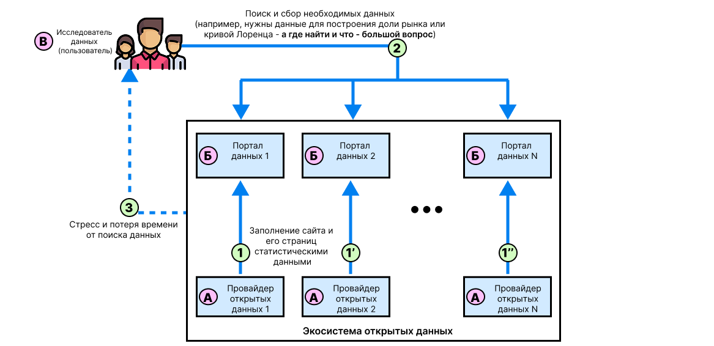
Рисунок 1. AS IS
У нас имеется определенное N-е количество провайдеров открытых данных (ПОД) в виде акторов А, в виде ведомств, государственных и частных организаций, что публикуют на своих сайтах (ПД) в виде акторов Б открытые данные (в том числе социально-экономического характера) для использования их пользователями (актором В) (процесс 1)
И когда пользователь (актор В) сталкивается с проблемой/нуждой в необходимости нахождения конкретных социально-экономических данных для решения специфической задачи – если он точно не знает где они находятся, то нередко открывает не один актор Б в попытках найти нужные ему данные (процесс 2).
В результате этого актор В действительно может решить проблему, однако он также может и потерять достаточное количество времени на поиск данных, получить стресс и нежелание дальше заниматься тем или иным проектом, требующим информацию (процесс 3).

1.3.2. Схема «После» внедрения сервиса с описанием внешних процессов
Внедрение решения в виде СЭС-Навигатора (СЭСН) представлена на рисунке 2.
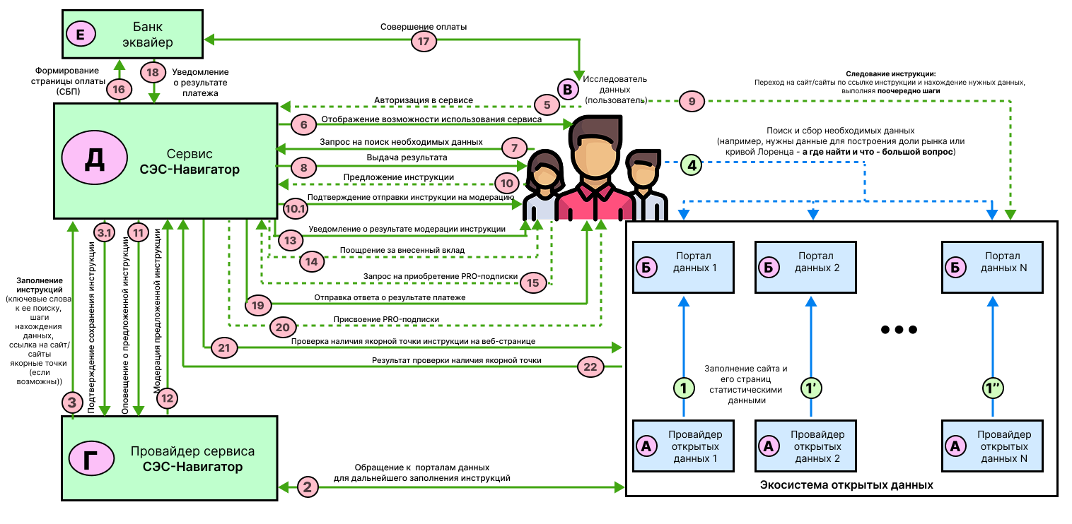
Рисунок 2. TO BE
Внедрение сервиса никак не влияет на процесс работы ПОД (актор А), связанный с размещением данных на их ПД (актор Б). Поэтому процесс 1 остается без изменений.
Чтобы сервис стал помогать конечным пользователям – его изначально нужно наполнить. Для этого провайдер сервиса, актор Г, определенное количество времени самостоятельно обращается к актором Б с целью понимания «какие инструкции» можно сделать первыми для сервиса, на каких ПД и т.п. (процесс 2).
На основе обращения и определенного понимания необходимых инструкций, актор Г по определенному шаблону, включающему в себя написание «ключевых слов поиска инструкции», «ссылки на сайт/сайты», «шаги сбора данных согласно инструкции» и «якорные точки» заполняет инструкцию и отправляет ее на хранение актору Д, являющемся нашим сервисом (процесс 3).
Каждый раз, когда в акторе Д сохраняется новая инструкция в БДИ, актор Г получает уведомление, подтверждающее успешную передачу ее на сервер (процесс 3.1)
Для работоспособности прототипа – устанавливается порог в минимальном количестве инструкций в акторе Д на уровне от 500 инструкций (поскольку при меньшем количестве – больше шанс не предоставить гибкую инструкцию по запросу). При достижении этого уровня – платформу-агрегатор можно выводить спокойно в прод.
Внедрение сервиса начинает влиять на процесс сбора данных с процесса 4, когда актор В при нужде в поиске – имеет выбор «продолжить пользоваться традиционным поиском через браузер» в попытках найти данные (что далеко не факт – что принесет результаты), или же попробовать новый сервис – СЭСН.
При желании опробовать сервис (актор Д), пользователь (актор В) переходит на него. Тут он обязан зарегистрироваться или войтти по email, чтобы сервис контролировал freemium. В этот момент сервис проверяет у пользователя наличие доступных запросов (ДЗ) для возможности использования его (процесс 5).
В зависимости от результата проверки происходит следующее. Если ДЗ нет – пользователю кнопка «поиск» у актора Д недоступна (и надо либо ждать месяц со дня первого использования сервиса, либо купить PRO-подписку (PRO) (процессы 15-20)). Если же ДЗ есть – кнопка «поиск» активна и актор В может воспользоваться сервисом. Результат этого в том или ином виде наглядно отображается актору В (процесс 6).
В случае наличия ДЗ, пользователь (актор В) с запросом на поиск данных, например «Найти данные для Palma Ratio по Амурской области» обращается в актор Д, записывая свой запрос в поле сервиса и нажимая «Поиск» (процесс 7). Это отображает начало первого ключевого процесса сервиса «отправка поискового запроса и получение инструкции» (процессы 7 – 9).
Актор Д обрабатывая техническим образом запрос актора В, ищет подходящую инструкцию в БДИ на основе точности ключевых слов. При ее отсутствии – пользователь получает сообщение об ошибке с возможностью оставление email-адреса для оповещения о появлении этой инструкции. В случае ее присутствия – инструкция выдается актору В, где он может оценить помогла ли она (процесс 8).
Далее, если инструкция все-таки выдалась пользователю (актору В) он может как воспользоваться ее шагами и найти необходимые ему, тем самым, данные – так и не воспользоваться ею (перехотел заниматься сбором данных, актор Б испытывает сбой) и т.п. (процесс 9).
Другой ключевой процесс использования сервиса – это процесс «пользовательское добавление инструкций» (процессы 10 - 14).
Начало его происходит с того – что актор В, желая поделиться своими знаниями или решая проблему со страницы «ненайденные инструкции» (куда отправляются запросы, которые не получили инструкцию) – заполняет шаблон инструкции, что был в процессе 2 – и отправляет ее в актор Д (процесс 10).
Эта предложенная инструкция попадает в отдельную временную базу данных (не БДИ) для проверки ее на корректность, и актор Д подтверждает ее сохранение, отправляя уведомление об этом пользователю (актору В) (процесс 10.1).
Актор Д автоматически отправляет и уведомление провайдеру сервиса (актору Г) о новой сохраненной предложенной инструкции во временной базе данных, нуждаемой в модерации со стороны актора Г (процесс 11).
Получив уведомление, актор Г выполняет модерацию отправленной инструкции актором В – в акторе Д на предмет нескольких критериев: от «неповторяемости инструкций» до «правильности шагов сбора данных» (процесс 12).
В зависимости от результата модерации, актор Д либо посылает сообщение об отклонении инструкции пользователя – актору В, либо сохраняет инструкцию в БДИ и посылает уведомление об одобрении инструкции актору В (процесс 13).
В случае сохранения инструкции в БДИ, в том числе, актор Д дополнительно поощряет актора В, предложившего инструкцию в виде добавления «+2 ДЗ к счету» и «+1 очко» на доске почета сервиса (процесс 14).
Еще один ключевой процесс – это «приобретение подписки PRO» пользователем (актором В) (процессы 15 - 20)
Это начинается с желания актора В получить PRO-подписку для поддержания сервиса или увеличения лимита ДЗ для большего использования актора Д. В связи с этим актор В обращается в актор Д за сменой тарифа его аккаунта на PRO (процесс 15).
В момент обращения актора В, сам сервис (актор Д) посылает запрос в свой банк-эквайер для инициации совершения платежа – а именно в данный момент «формирование страницы платежа» через СБП, на которую может перейти актор В (процесс 16).
Далее актор В решает – тратить все-таки деньги или нет, передавая своя платежные данные для совершения транзакции в акторе Е в СБП (процесс 17).
В зависимости от результата совершения платежа (был ли он произведен, успешно ли все прошло) – банк эквайер (актор Е) посылает уведомление в виде callback сервису (актору Д), являющимся триггером для дальнеших действий сервиса. (процесс 18).
Сам сервис, актор Д в зависимости от ответа выполняет следующее: если оплата не прошла успешно (ее не было) – то сервис лаконично сообщает актору В об этом, если оплата была проведена – то сервис аналогично сообщает об этом (процесс 19).
В дополнении при успешно проведенной транзакции, актор Д изменяет статус аккаунта пользователя с базового на PRO, что автоматически увеличивает его лимит ДЗ до 150 ежемесячно до того срока, на который бралась подписка (процесс 20).
Последний ключевой процесс является – «тинкеринг инструкци», запускаемый периодически для проверок инструкций на качество и актуальность (процессы 21 - 22).
Для этого в определенные моменты запускаются HTTP-запросы на страницы акторов Б (по ссылкам – указанным в инструкциях) для поиска якорных точек (ЯТ) (также выбранных в инструкции) через regex. (процесс 21).
Если ЯТ находится – то со статусом инструкции в БДИ ничего не происходит, а вот если якорной точки не находится – то соответствующая инструкция получает статус «требует обновления» и перемещается из БДИ в отдельную базу данных (чтобы не портить поиск пользователям) до ее дальнейшей актуализации. (процесс 22)

1.4. Пользовательские сценарии (UML Use-case diagram)
Перечень ключевых пользовательских сценариев СЭСН включает в себя следующие 5 наименования:
1. «Аутентификация пользователя»
2. «Поиск инструкции по запросу»
3. «Предложение инструкции»
4. «Модерация инструкции»
5. «Оплата PRO-подписки»
Диаграмма всех прецедентов сервиса СЭСН (включая ключевые) представлена на рисунке 3.
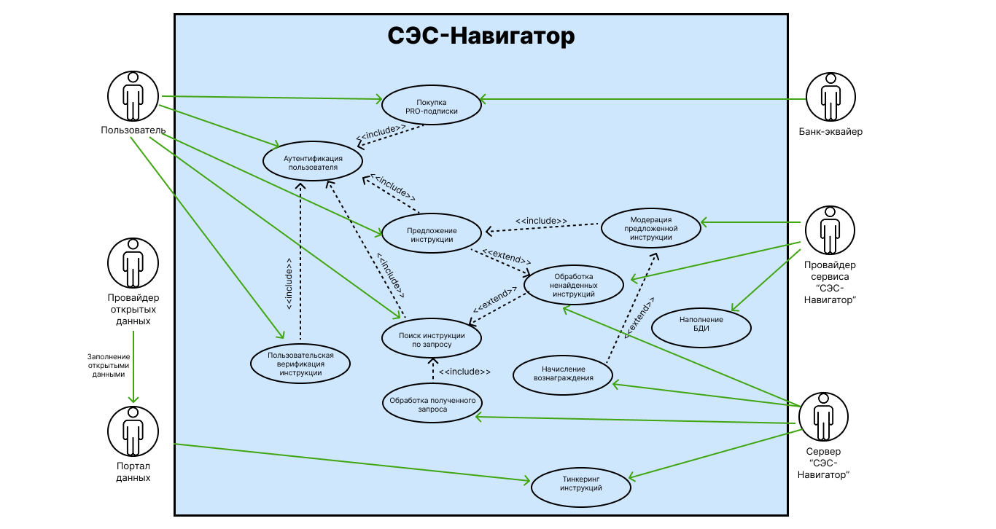
Рисунок 3. Диаграмма прецедентов СЭСН
Рассмотрим основные ключевые прецеденты
«Аутентификация пользователя» - это пользовательский базовый сценарий, при котором пользователь авторизируется на сайте СЭСН, получая минимальный функционал для дальнейшей работы с ним
«Поиск инструкции» - это пользовательский сценарий, являющийся ядром пользы сервиса СЭСН. В рамках его авторизированный пользователь ищет инструкцию по сбору данных «куда перейти», «какие шаги предпринять».
Важно, что при этом срабатывает пользовательский сценарий «обработки полученного запроса» со стороны сервиса, где запрос проходит стадии анализа, сопоставления с базой данных и выводом результата
Один из плохих видов развития событий – это пользовательский сценарий «обработка ненайденных инструкций», инициируемый сервером СЭСН, который может появиться при отсутствии инструкций в сервисе.
«Предложение инструкции» - это пользовательский сценарий, который может быть как ответом на сценарий «Обработки ненайденных инструкций», так и просто желанием авторизованного потребителя поделиться знаниями о том, где и как можно собрать социально-экономические данные
«Модерация предложенной инструкции» - это пользовательский сценарий, исходящий со стороны провайдера СЭСН, на инструкцию полученную в рамках «Предложения инструкции» от пользователя. В зависимости от проверки – инструкция либо примется и пользователь получит за это вознаграждения, либо не примется
Как раз в случае принятия инструкции появляется сценарий с начислением вознаграждения
«Пользовательская верификация инструкции» - это авторизованный пользовательский сценарий, заключающейся в народном голосовании качества и корректности инструкции по типу «подошла/не подошла к задаче» и «помогла/ не помогла в решении»
«Покупка PRO-подписки» - это пользовательский сценарий, где авторизованный пользователь решает приобрести PRO-подписку, чтобы увеличить ДЗ на счету
Отдельно есть сценарий «Наполнение БДИ», который происходит еще ДО работы конечного пользователя, со стороны провайдера сервиса. В рамках его провайдер заполняет БДИ инструкциям от 500+ шт., чтобы имела определенная база на частые запросы
Последний сценарий, который исходит уже от сервера СЭСН – это «Тинкеринг инстуркций», где по ЯТ каждой инструкции отправляет HTTP запрос (с задержкой для минимизации нагрузки на ПД), чтобы оценить актуальность пользы инструкции
Рассмотрим отдельно 5 ключевых сценариев через диаграмму активностей и прототипы.

1.4.1. Аутентификация пользователя (UML Activity diagram)
Аутентификация пользователя — это ключевой прецедент, при выполнении которого пользователь получает доступ к персонализированным функциям сервиса СЭС-Навигатор через свой аккаунт в стороннем сервисе (социальной аутентификации)
Предусловие возникновения сценария начинается с того, что пользователь (актор В) находится на сайте СЭС-Навигатора и при этом не авторизован. Он не может воспользоваться никакими функциями сервиса При этом у пользователя есть активный аккаунт в одном из поддерживаемых сервисов (ЕСИА, VK, Яндекс).
Пользовательский процесс аутентификации показан на рисунке 4.
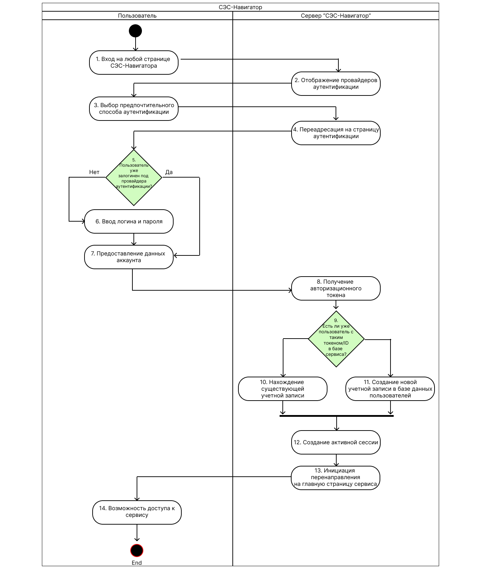
Рисунок 4. Диаграмма активностей – Аутентификация пользователя (UML Activity Diagram)
Рассмотрим чуть подробнее каждый из сценариев «аутентификации пользователя»
1. «Вход на любой странице СЭС-Навигатор» - это действие, в рамках которого конечный пользователь, находясь в сервисе – нажимает на кнопку авторизации в сервисе (ибо без этого – доступ к сервису отсутствует)
2. «Отображение провайдеров аутентификации» - это шаг, в рамках которого сервис выдает перечень провайдеров социальной аутентификации (OAuth) (это - ВК ID, Яндекс, ЕСИА) с помощью которых пользователь может удобно войти в систему
3. «Выбор предпочтительного способа аутентификации» - это действие в рамках которого пользователь выбирает каким провайдером воспользоваться (на основе как субъективных факторов «под каким будет интереснее войти», так и объективных факторов «есть ли провайдер – где я заранее авторизировался»)
4. «Переадресация на страницу аутентификации» - это шаг, в рамках которого сервис пересылает пользователя на ту страницу авторизации, что выбрал пользователь для входа в сервис
5. «Пользователь уже залогинен под провайдера аутентификации?» - это условный шаг, где в зависимости от результата – пользователю потребуеются дополнительные действия
6. «Ввод логина и пароля» - это действие, возникающее вследствие отрицательного ответа шага №5. В этом случае пользователь должен ввести свои существующие данные от аккаунта провайдера социальной аутентификации
7. «Предоставление данных аккаунта» - это шаг, возникающий как вследствие положительного ответа шага №5, так и после №6, где пользователь передает технические данные
8. «Получение авторизационного токена» - это действие, возникающее со стороны сервиса после предоставления технических данных пользователем. Сервис обращается к провайдеру аутентификации для получения токена, имени и email’a пользователя
9. «Есть ли уже пользователь с таким токеном/ID в базе сервиса?» - это условный шаг, в рамках которого сервис проверяет наличие существующей учетной записи по данным пользователя в результате социальной аутентификации
10. «Нахождение существующей учетной записи» - это действие определения конкретной записи в базе данных сервиса, если предоставленные данные OAuth уже ранее передавались в систему
11. «Создание новой учетной записи в базе данных пользователей» - это шаг, возникающий вследствие отсутствия совпадения в базе данных по данным, полученным в результате OAuth. Сервис создает учетку по email и имени, полученному от провайдера аутентификации
12. «Создание активной сессии» - это действие присвоения сервисом «активной сессии», позволяющей пользователю определенное время не авторизироваться при обращении к СЭСН
13. «Инициация перенаправления на главную страницу сервиса» - это шаг переадресации сервером пользователя на основную веб-страницу в результате завершения аутентификации
14. «Возможность доступа к сервису» - это действие, в рамках которого пользователь видит и может использовать СЭСН в рамках базового тарифа
Постусловие – в результате прецедента пользователь успешно аутентифицирован, сервис предоставляет ему функции, а система может его идентифицировать для всех последующих действий.

1.4.1.1. Прототипы пользовательского пути <Аутентификация пользователя>
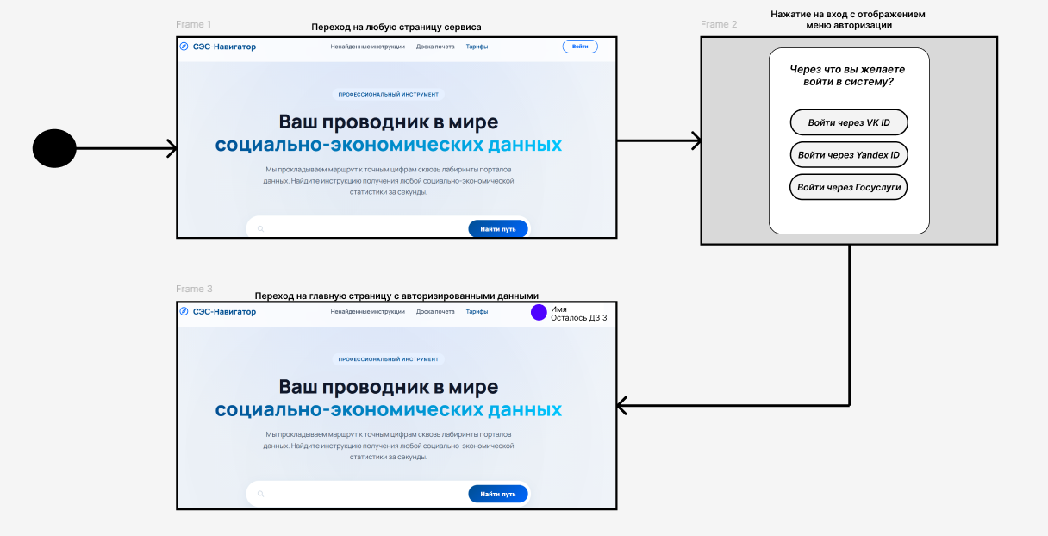
Рисунок 5. Прототипы конечных автоматов пользовательского интерфейса сценария «Аутентификация пользователя»

1.4.2. Поиск инструкции по запросу (UML Activity diagram)
Процесс поиска инструкции по запросу — это ключевой прецедент, при выполнении которого сервис решает основную задачу, ради которого и создавался – а именно в предоставлении навигационного маршрута по поиску социально-экономических данных, требуемых пользователем для решения той или иной его задачи
Предусловие возникновения сценария начинается с того, что пользователь (актор В) находится на главной странице СЭСН (актор Д), при этом находясь в авторизованном виде и с желанием найти данные по запросу.
Пользовательский процесс поиска инструкции по запросу показан на рисунке 6.
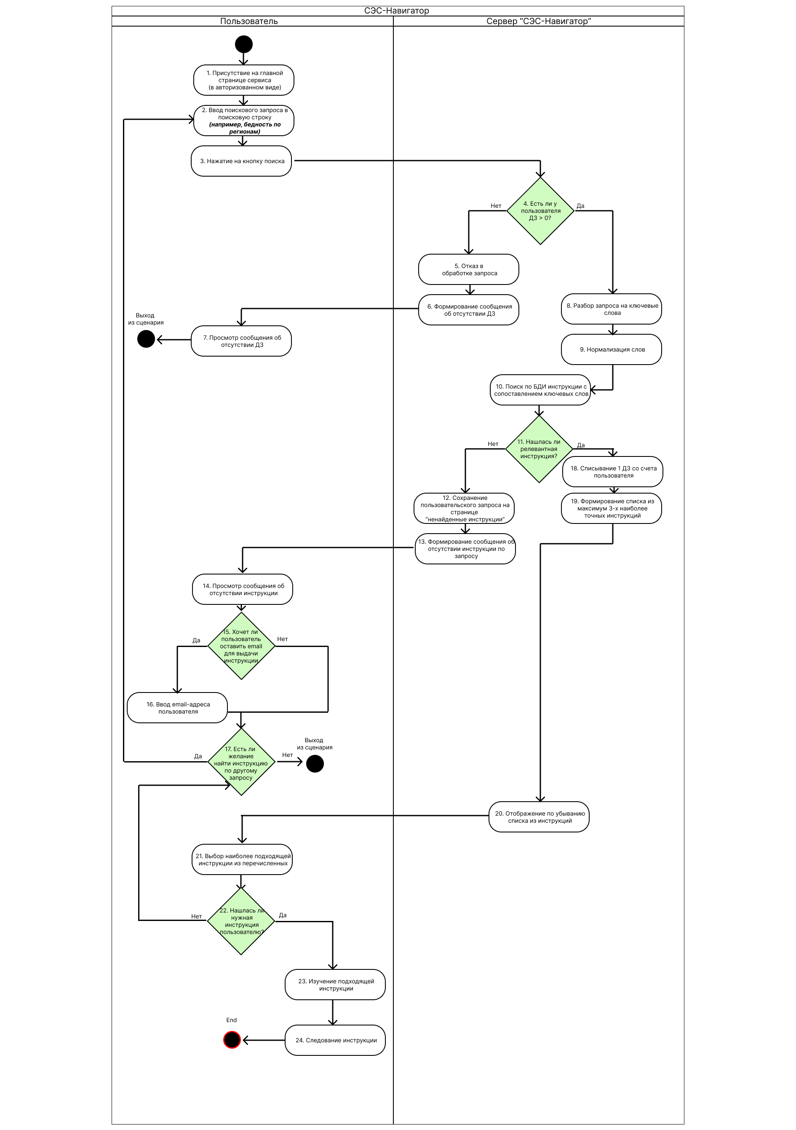
Рисунок 6. Диаграмма активностей – Поиск инструкции по запросу (UML Activity Diagram)
Шаги в прецеденте поиска инструкции по запросу следующие.
1. «Присутствие на главной странице сервиса (в авторизованном виде)» - изначальный шаг, где пользователь должен находиться на основной странице СЭСН, где есть поле для запросов (при этом он должен быть авторизирован (см. п. 1.4.1) – иначе ему это будет недоступно!)
2. «Ввод поискового запроса в поисковую строку» - действие пользователя, в котором он вводит запрос «какие данные нужно найти», «о чем данные», возможно, показатель где используются эти данные и т.п.
3. «Нажатие на кнопку поиска» - шаг, в котором пользователь прекращает ввод запроса и надежде получить инструкцию, нажимает на кнопку поиска в СЭСН
4. «Есть ли у пользователя ДЗ > 0?» - проверочное действие от сервера СЭСН, которое проверяет наличие доступных запросов у пользователя на счету
5. «Отказ в обработке запроса» - шаг, срабатываемый при условии отрицательного ответа на проверку в 4-м действии. Сервер СЭСН прекращает какую-либо работу над запросом клиента для минимизации нагрузки на сервис
6. «Формирование сообщения об отсутствии ДЗ» - действие, совершаемое сервером в дополнение к шагу 5, чтобы уведомить пользователя сообщением об отклонении обработки в связи с недостатком ДЗ у него на счету
7. «Просмотр сообщения об отсутствии ДЗ» - последний шаг при альтернативе отсутствия ДЗ (начинающееся с 5-го шага), где пользователь изучает сообщение и далее ршает что будет делать, но уже в рамках другого сценария (покупка PRO-подписки или бездействие до начала нового периода)
8. «Разбор запроса на ключевые слова» - действие СЭСН сервера, происходящее при условии наличия хотя бы 1 запроса на счету у пользователя, при проверке на 4-м шаге, где запрос пользователя разбирается на отдельные слова, для удобства дальнейшего поиска инструкции
9. «Нормализация слов» - еще одно действие СЭСН сервера, направленное на более грамотный поиск инструкции по запросу, выраженное в приведении ключевых слов в единый унифицированный вид (в каком приведены и сами ключевые слова в БДИ)
10. «Поиск по БДИ инструкции с сопоставлением ключевых слов» - шаг сервера СЭСН, выражающийся в сопоставлении нормализированных ключевых слов запроса пользователя с ключевыми запросами в БДИ с целью нахождения хотя бы 1 инструкции, где точность сопоставления >80%
11. «Нашлась ли релевантная инструкция?» - проверочное действие со стороны сервера, нацеленное на грамотный ответ пользователю в зависимости от результата поиска
12. «Сохранение пользовательского запроса на странице “ненайденные инструкции”» - условный шаг, срабатываемый при отрицательном ответе на проверку в 11-м действии. Сервер, беря запрос в двух видах «как дан пользователем» и «как был обработан сервером» отправляет их комплекс на «ненайденные инструкции» (для сценария «обработки ненайденных инструкций»)
13. «Формирование сообщения об отсутствии инструкции по запросу» - действие в продолжении отрицательного ответа 11-го действия. Сервер для ответа пользователю – подготавливает сообщение об отсутствии инструкции по такому-то запросу
14. «Просмотр сообщения об отсутствии инструкции» - шаг ознакомления пользователя с ошибком в поиске инструкции
15. «Хочет ли пользователь оставить email для выдачи инструкции» - шаг условия, в зависимости от желания пользователя получить инструкцию (когда ее сделают в сценарии «обработки ненайденных инструкций») в письме на почте
16. «Ввод email-адреса пользователя» - условное действие, если ответ на 15-й шаг оказался положительным. Согласно ему – пользователь вводит email и нажимает на кнопку отправить
17. «Есть ли желание найти инструкцию по другому запросу» - еще один шаг условия, который достигается как отрицательным ответом на 15-й шаг, так и после 16-го действия. Связан с дальнейшим желанием пользователя найти инструкицю (например, написав запрос другим образом)
Есди ответ положительный – то происходит замыкание цикла и пользователь возвращается на 2-й шаг.
Если ответ отрицательный – то пользователь выходит из данного сценария
18. «Списывание 1 ДЗ со счета пользователя» - условный шаг, срабатываемый при условии утвердительного ответа на проверку в 11-м действии. Сервер с самого начала снимает 1 ДЗ со счета, производя «трату» за нахождение инструкции, которая на основании точности должна решить вопрос потребителя
19. «Формирование списка из максимум 3-х наиболее точных инструкций» - условный шаг, срабатываемый при положительном ответе на 12-й шаг проверки сервера о наличии инструкции. Согласно действию – сервер находит максимум 3 самых точных инструкций по сопоставим ключевым словам
20. «Отображение по убыванию списка из инструкций» - действие упорядочивания инструкций от самых точных к наименее точным, и отображение этого списка пользователю
21. «Выбор наиболее подходящей инструкции из перечисленных» - шаг на стороне пользователя, выраженный в выборе инструкции, которая решает его вопрос наиболее точным образом (на основе субъективных/объективных критериев)
22. «Нашлась ли нужная инструкция пользователю?» - вытекающее условное действие из 21-го шага. Может быть такое, что сервис предоставит инструкции, которые все будут неподходящими для решения ответа
Если действительно, не окажется подходящей инструкции – пользователь перемещается на 18-й шаг «Есть ли желание найти инструкцию по другому запросу»
23. «Изучение подходящей инструкции» - это условный шаг, если в 22-м действии найдется хотя бы 1 инструкция, подходящая под запрос пользователя. Согласно шагу – пользователь читает инструкцию, ее алгоритм действий на сайте ПОД для сбора данных
24. «Следование инструкции» - конечный шаг со стороны пользователя, выраженный в выполнении необходимых действий со сторноы инструкции на сайте ПОД
Постусловие процесса – это решение проблемы с поиском данных, в виде предоставления эффективной инструкции, следование по которой, позволяет пользователю сэкономить время и силы в сборе необходимых сведений для учебного/коммерческого проекта.

1.4.2.1. Прототипы пользовательского пути <Поиск инструкции по запросу>
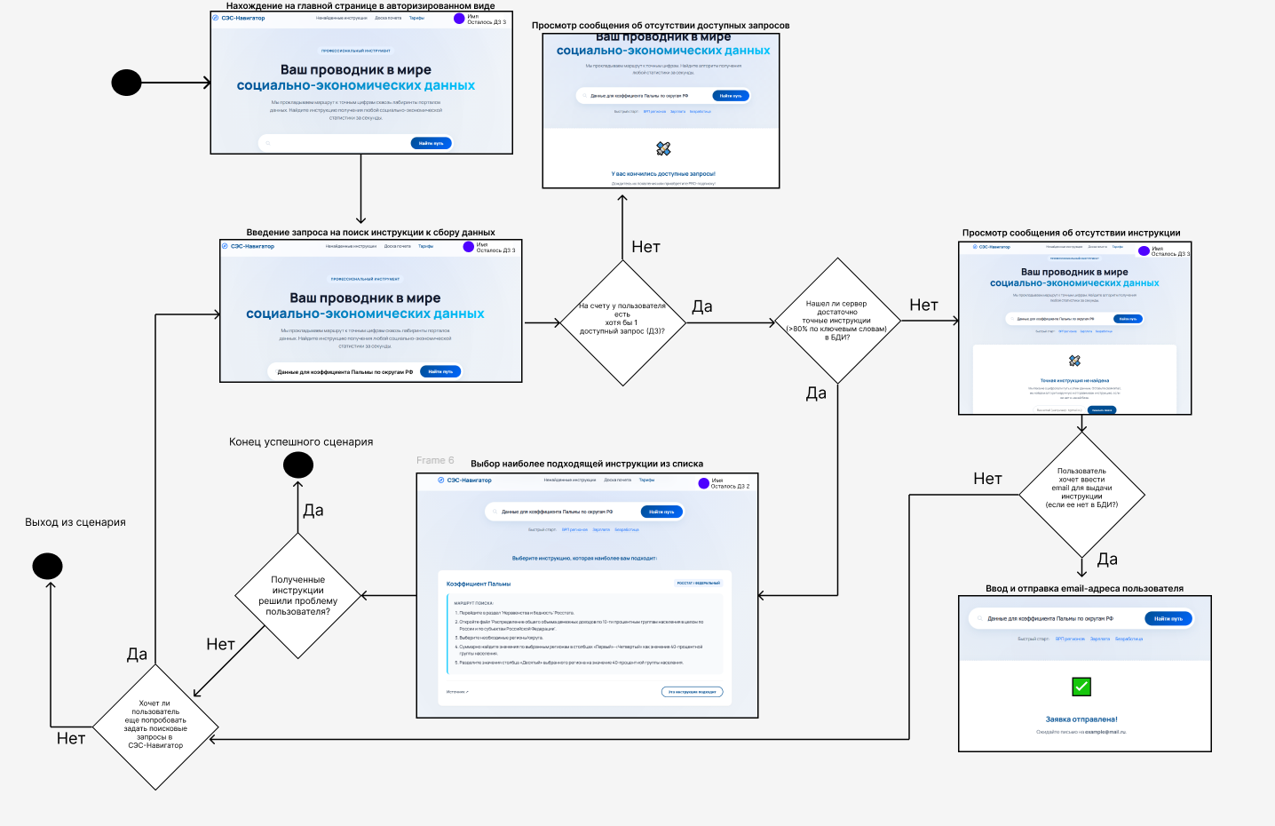
Рисунок 7 – Прототипы конечных автоматов пользовательского интерфейса сценария «Поиск инструкции по запросу»

1.4.3. Предложение инструкции (UML Activity diagram)
Процесс предложения инструкции — это прецедент, при котором от пользователя изъявляется желание внести свой вклад в развитие платформы, в решение проблемы исследователей, которые не могут или, предположительно, будут иметь трудности с поиском социально-экономических данных. Это прецедент возможности написания пользовательской инструкции и ее передачи на дальнейший прецедент ее модерации провайдером сервиса.
Предусловие возникновения сценария начинается с того, что пользователь (актор В) в авторизованном виде находится на главной странице СЭСН (актор Д) или на странице ненайденных инструкций с желанием поделиться своими знаниями или просто решить проблему.
Пользовательский процесс предложения инструкции показан на рисунке 8.
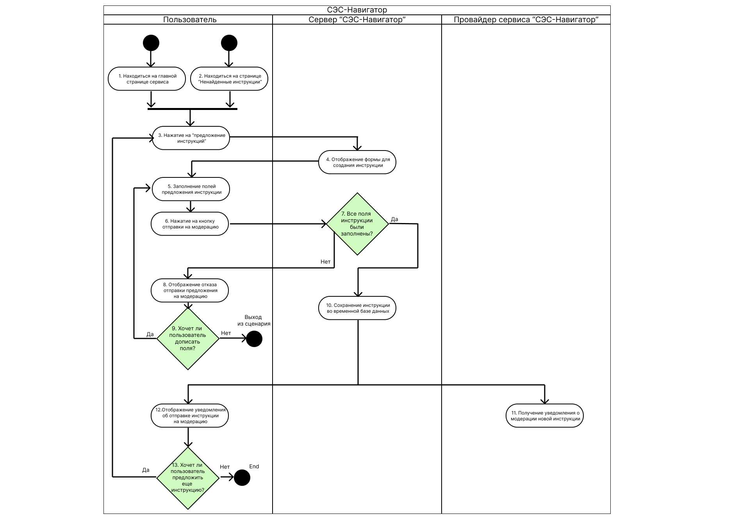
Рисунок 8 – Диаграмма активностей – Предложение инструкции (UML Activity Diagram)
Ключевой пользовательский процесс предложения инструкции по шагам можно представить следующим образом.
1. «Находиться на главной странице сервиса» - это первый из альтернативных шагов инициации процесса предложения инструкции, где пользователь имеет нужду на основе «желания поделиться своими знаниями»
2. «Находиться на странице “Ненайденные инструкции”» - это второй из альтернативных шагов инициации процесса предложения инструкции, где пользователь имеет нужда на основе «желания решить чью-то проблему с поиском социально-экономических данных»
3. «Нажатие на “предложение инструкций”» - это действие, в рамках которого пользователь показывает свое стремление вклада в развитие сервиса через его клик на кнопку предложения инструкции
4. «Отображение формы для создания инструкции» - это закономерный шаг сервера СЭСН, в ответ на действий 3-го шага, где пользователю предлагаю форму для заполнения новой инструкции, включающей в себя поля «название инструкции», «ключевые слова для поиска инструкции», «Ссылка на ПД», «Алгоритм шагов инструкции», «ЯТ (опционально)»
5. «Заполнение полей предложения инструкции» – это действие со стороны пользователя, где он может написатьвсю необходимую информацию для предложения инструкции, согласно требуемым полям
6. «Нажатие на кнопку отправки на модерацию» - это закономерный итоговый шаг окончания работы над 5-м действием, где пользователь, считая инструкцию достаточной для сервиса – отправляет ее на дальнейшую проверку
7. «Все поля инструкции были заполнены?» - это базовое действие проверки посланной инструкции на модерацию, чтобы уменьшить нагрузку на сервер. В рамках проверки валидируется – все ли поля были заполнены в правильном для поля типе данных (например, если это поле ссылки на ПД – там должна быть ссылка, а не цифры или просто буквы)
8. «Отображение отказа отправки предложения на модерацию» - это моментальный ответ, получаемый пользователем, если была нарушена базовая валидации на 7-м шаге во время проверки.
9. «Хочет ли пользователь дописать поля?» - это условный шаг пользователя, в рамках которого он решает – хочет ли исправить инструкцию для повторной отправки, или же перестать работать над ней
В случае, если пользователь не желает дальше заниматься инструкцией – сценарий прекращается
В случае, если пользователь хочет доработать инструкцию – он перемещается на шаг №5 «Заполнение полей предложения инструкции», тем самым возвращаясь обратно по циклу.
10. «Сохранение инструкции во временной базе данных» - это действие со стороны сервера СЭСН, если в результате проверки на шаге №7 все поля были заполнены корректно. В результате этого инструкция сохраняется в отдельной специальной базе данных, куда попадают все предложенные инструкции для модерации
11. «Получение уведомления о модерации новой инструкции» - этот шаг происходит на стороне провайдера сервиса СЭСН, когда ему в результате действия №10 приходит уведомление на почту о потребности проверить предлагаемую инструкцию на корректность (что запустит далее уже сценарий модерации инструкции)
12. «Отображение уведомления об отправке инструкции на модерацию» - этот шаг происходит на стороне пользователя также в ответ на результат действия №10, где пользователю отображается сообщение об успешной передачи его предложения инструкции на модерацию для ожидания результатов проверки
13. «Хочет ли пользователь предложить еще инструкцию?» - это условное действие, которое совершается у пользователя, хочет ли он еще предложить инструкцию или закончить на этом.
Если пользователь желает предложить еще инструкцию – то цикл ключевого процесса обновляется заново, переводя его к шагу №3 «Нажатие на “предложение инструкций”».
Если пользователь не желает предлагать еще инструкции – то происходит окончательный выход из сценария.
Постусловие: пользователь успешно отправил инструкцию на дальнейшую ее проверку (модерацию) со стороны провайдера сервиса, внеся тем самым вклад в развитие платформы и, возможно, получения вознаграждения за это (при успешной проверке).

1.4.3.1. Прототипы пользовательского пути <Предложение инструкции>
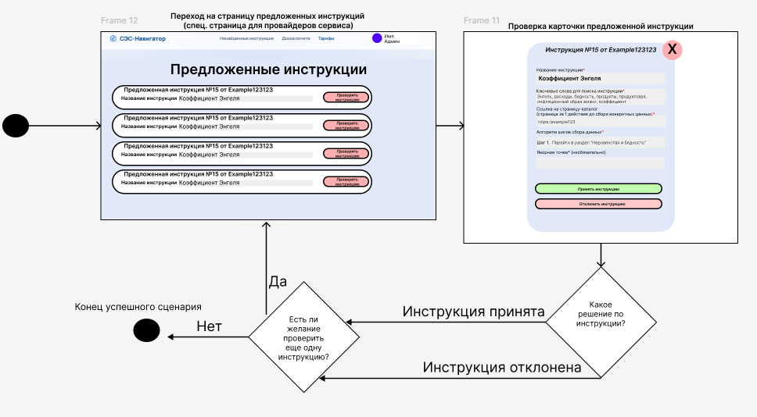
Рисунок 9 – Прототипы конечных автоматов пользовательского интерфейса сценария «Предложение инструкции»

1.4.4. Модерация инструкции (UML Activity diagram)
Процесс модерации инструкции — это прецедент, при котором акторизированный пользователь (актор В) решил предложить инструкцию, которая прошла базовую валидацию и, таким образом, попала на проверку к провайдеру сервисиса СЭСН (актор Г), от которого зависит – попадет ли инструкция в БДИ или нет
Предусловие возникновения сценария начинается с того, что инструкция при успешном результате базовой проверки на наличие и корректности типа данных в поле формы предложения инструкции – попадает во временную базу данных и, этим самым, уведомляет провайдера сервиса о необходимости проверки
Пользовательский процесс модерации инструкции показан на рисунке 10.
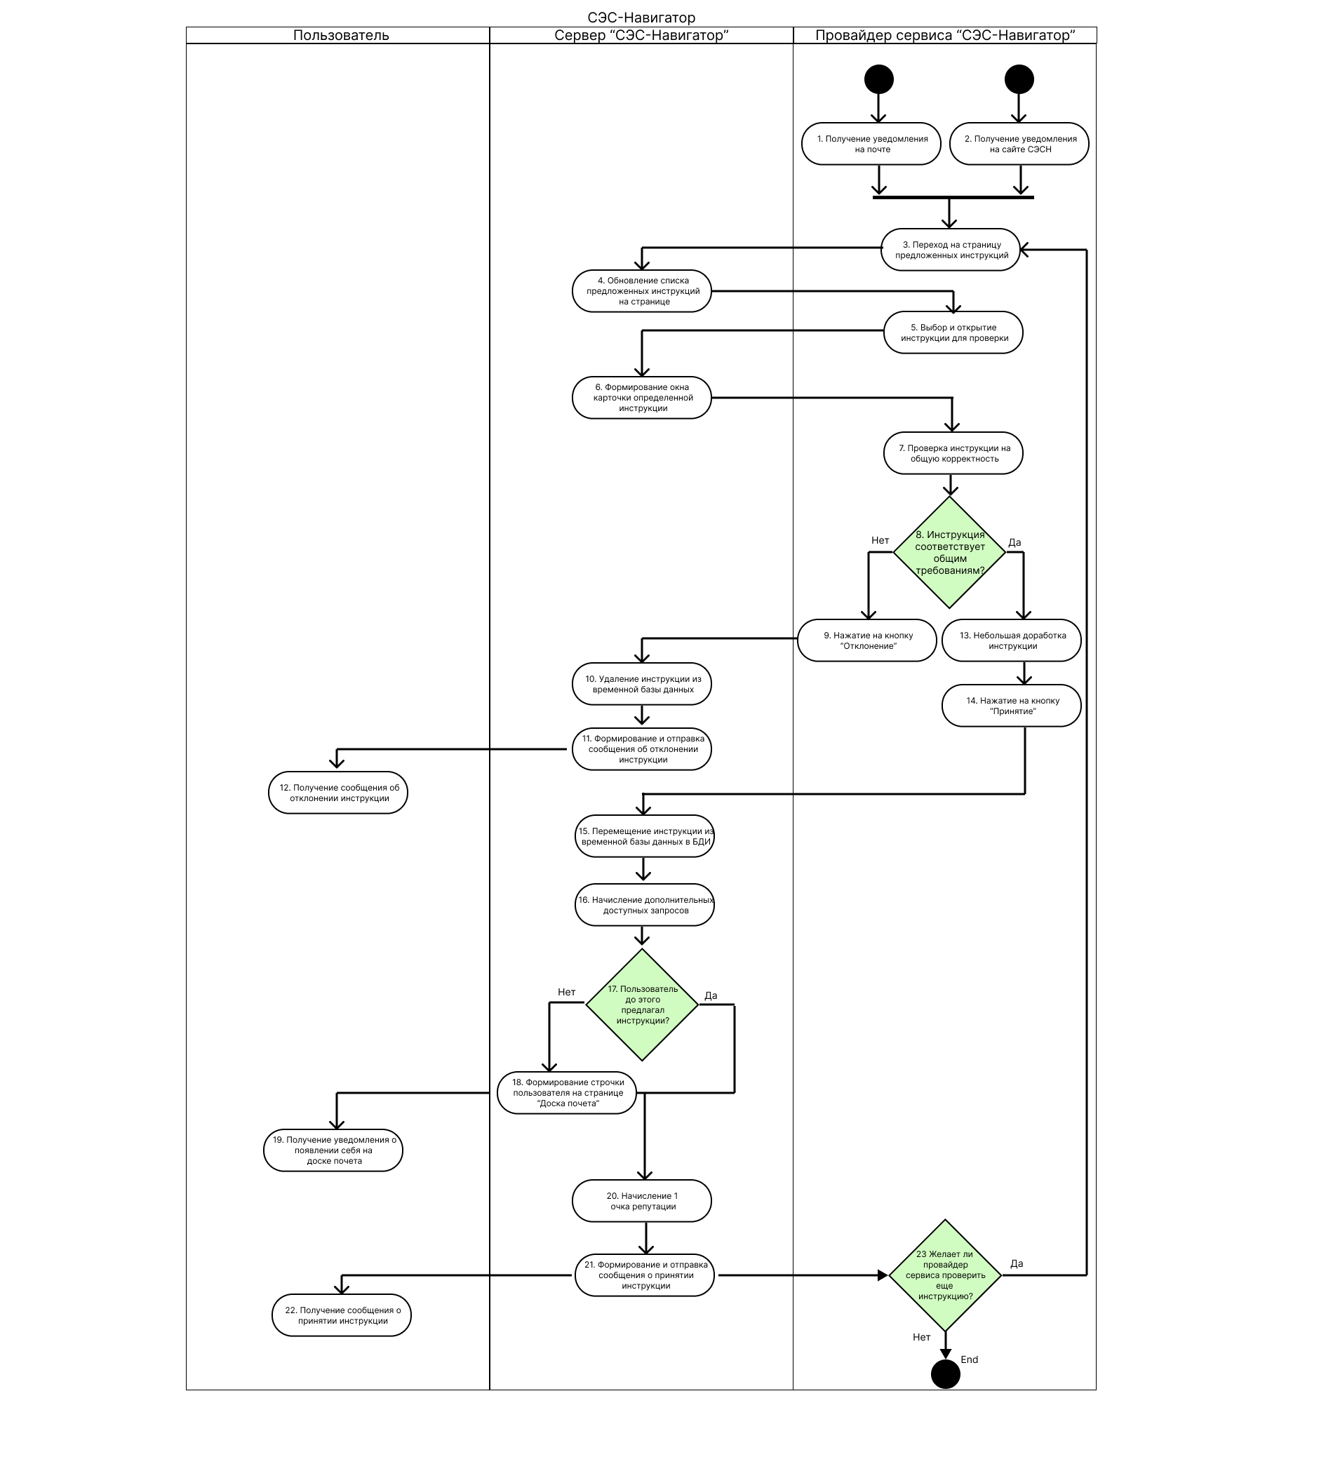
Рисунок 10. Диаграмма активностей – Модерация инструкции (UML Activity Diagram)
Рассмотрим шаги пользовательского процесса модерации инструкции
1. «Получение уведомления на почте» - это один из альтернативных способов, как провайдер сервиса узнает о необходимости проверки инструкции вручную, благодаря уведомлению на почте (отправленном ранее сервером в процессе предложения инструкции)
2. «Получение уведомления на сайте СЭСН» - это второй из альтернативных способов, как провайдер сервиса узнает о необходимости проверки инструкции вручную, Через визуальное уведомление в самом сервисе
3. «Переход на страницу предложенных инструкций» - это действие, которое выполняется независимо от того, было ли получено уведомление на шаге №1 или №2. Провайдер сервиса переходит на страницу, доступную только ему как модератору сервиса – «предложенные инструкции», на которых появляются карточки для проверки
4. «Обновление списка предложенных инструкций на странице» - это действие, производящее сервисом в момент перехода на страницу, заключащееся в обновлении ее на случай появления новых предложений от пользователей
5. «Выбор и открытие инструкции для проверки» - этот шаг, на котором провайдер сервиса выбирает и открывает инструкцию, которую желает проверить на определенные критерии
6 «Формирование окна карточки определенной инструкции» - это действие, происходящее на стороне сервиса при нажатии на инструкцию, заключающееся в формировании модального окна карточки с информацией о предложенной инструкцией в виде имени пользователя, предложившего ее, а также содержания самой инструкции
7. «Проверка инструкции на общую корректность» - этот шаг на стороне провайдера заключается в самой оценке инструкции на определенное количество важных критериев: «отсутствие дублирования в БДИ», «Корректность шагов», «Отсутствие непозволительного контента» и т.п.
8. «Инструкция соответствует общим требованиям?» - это действие-момент, когда решается – прошла ли инструкцию общую проверку на критерии, или нет, решаемая со стороны провайдера сервиса.
9. «Нажатие на кнопку “Отклонение”» - это шаг, который происходит в случае отрицательного ответа на условие при действии №8, вызываемом провайдером сервиса
10. «Удаление инструкции из временной базы данных» - это действие, происходящее на стороне сервиса в момент отклонения инструкции, что приводит к удалению инструкции из временной базы данных
11. «Формирование и отправка сообщения об отклонении инструкции» - это действие на стороне сервиса после удаления инструкции из базы данных, заключающееся в разработке сообщения, его содержания в виде ответа пользователю по поводу отклонения его инструкции в результате модерации, а также отправки сообщения ему
12. «Получение сообщения об отклонении инструкции» - это закономерное действие в результате шага №11, производимое самим пользователем, в виде получениям им отрицательного ответа от СЭНС касательно прохождения модерации инструкции
13. «Небольшая доработка инструкции» - это условное действие, происходящее в случае, если на действие №8 получен положительные ответ, то есть инструкция прошла общие требовнаия. И здесь провайдер сервиса может дополнить инструкцию дополнительными сведениями (ЯТ, например, для дальнейшего тинкеринга и т.п.)
14. «Нажатие на кнопку “Принятие”» - это заключительный шаг после доработки инструкции в результате действия №13, когда провайдер сервиса, утверждает инструкцию как принятую в БДИ
15. «Перемещение инструкции из временной базы данных в БДИ» - это действие, происходящее на стороне сервиса вследствие действия №14, где инструкция из временной базы данных перемещается в БДИ
16. «Начисление дополнительных доступных запросов» - это действие-поощрение, происходящее на стороне сервиса, где пользователь, чью инструкцию приняли, получает +2 дополнительных запроса за свой вклад
17 «Пользователь до этого предлагал инструкции?» - это действие-условие, в котором сервер проверяет – вносил ли вклад конкретный пользователь на платформу до этого момента
18. «Формирование строчки пользователя на странице “Доска почета”» - это действие, совершаемое сервером СЭНС, в случае отрицательного ответа на действие-условие №17. Сервер создает некий «виджет» на странице доски почета – тем самым отображая первый вклад от пользователя на платформу
19. «Получение уведомления о появлении себя на доске почета» - это действие со стороны пользователя, в рамках которого он получает сообщение о том, что его первичный вклад принес ему определенное место на доске почета (как мотивация)
20. «Начисление 1 очка репутации» - это действие, которое идет как в дополнение к шагу №19, так и в случае положительного ответа на шаг №17, в рамках которого сервер добавляет +1 очко репутации пользователю, на основе которого выстраивается рейтинг доски почета
21. «Формирование и отправка сообщения о принятии инструкции» - это информационное действие, где сервер создает сообщение для пользователя об успешном прохождении модерации и посылает его пользователю
22. «Получение сообщения о принятии инструкции» - это ответное действие пользователя на шаг №21, заключающееся в принятии сообщения от сервиса по поводу его успешно принятой инструкции
23. «Желает ли провайдер сервиса проверить еще инструкцию?» - это условие-действие на стороне провайдера сервиса, где он решает – стоит ли проверить еще одну инструкцию, или пока прекратить.
В случае, если провайдер сервиса захочет проверить еще инструкцию – он возращается обратно на шаг №3, замыкая цикл.
В случае, если провайдер сервиса решает прекратить проверять инструкции – он выходит из сценария
Постусловие: провайдер сервиса проверяет одну пользовательскую инструкцию в целях ее либо принятия (что влечет за собой ее сохранение в БДИ и поощрение пользователя за это), либо ее отклонения (что влечет ее удаления из временной базы данных).

1.4.4.1. Прототипы пользовательского пути <Модерацяи инструкции>
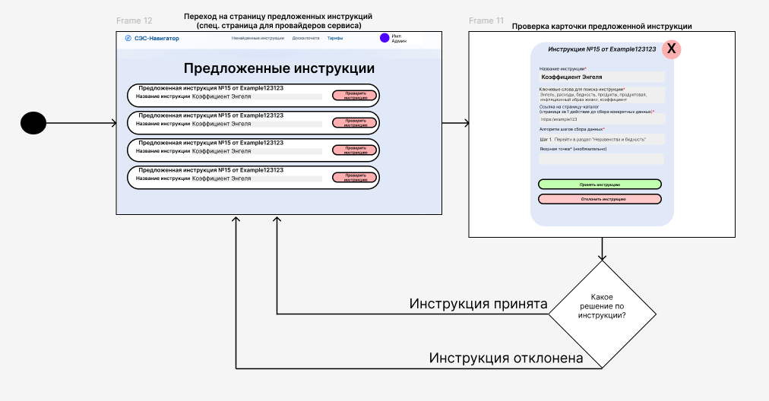
Рисунок 11. Прототипы конечных автоматов пользовательского интерфейса сценария «Модерация инструкции»
В данном случае пользователь – это провайдер сервиса, выполняющий основной прецедент модерации инструкции

1.4.5. Оплата PRO-подписки (UML Activity diagram)
Покупка PRO-подписки - это прецедент, в рамках которого пользователь (актор В) производит оплату для получения доступа к расширенному функционалу сервиса СЭСН
Предусловие состоит в том, что пользователь авторизованный находится на странице с тарифами, где ознакамливается с информацией о подписке на сервис
Пользовательский процесс оплаты PRO-подписки показан на рисунке 12.
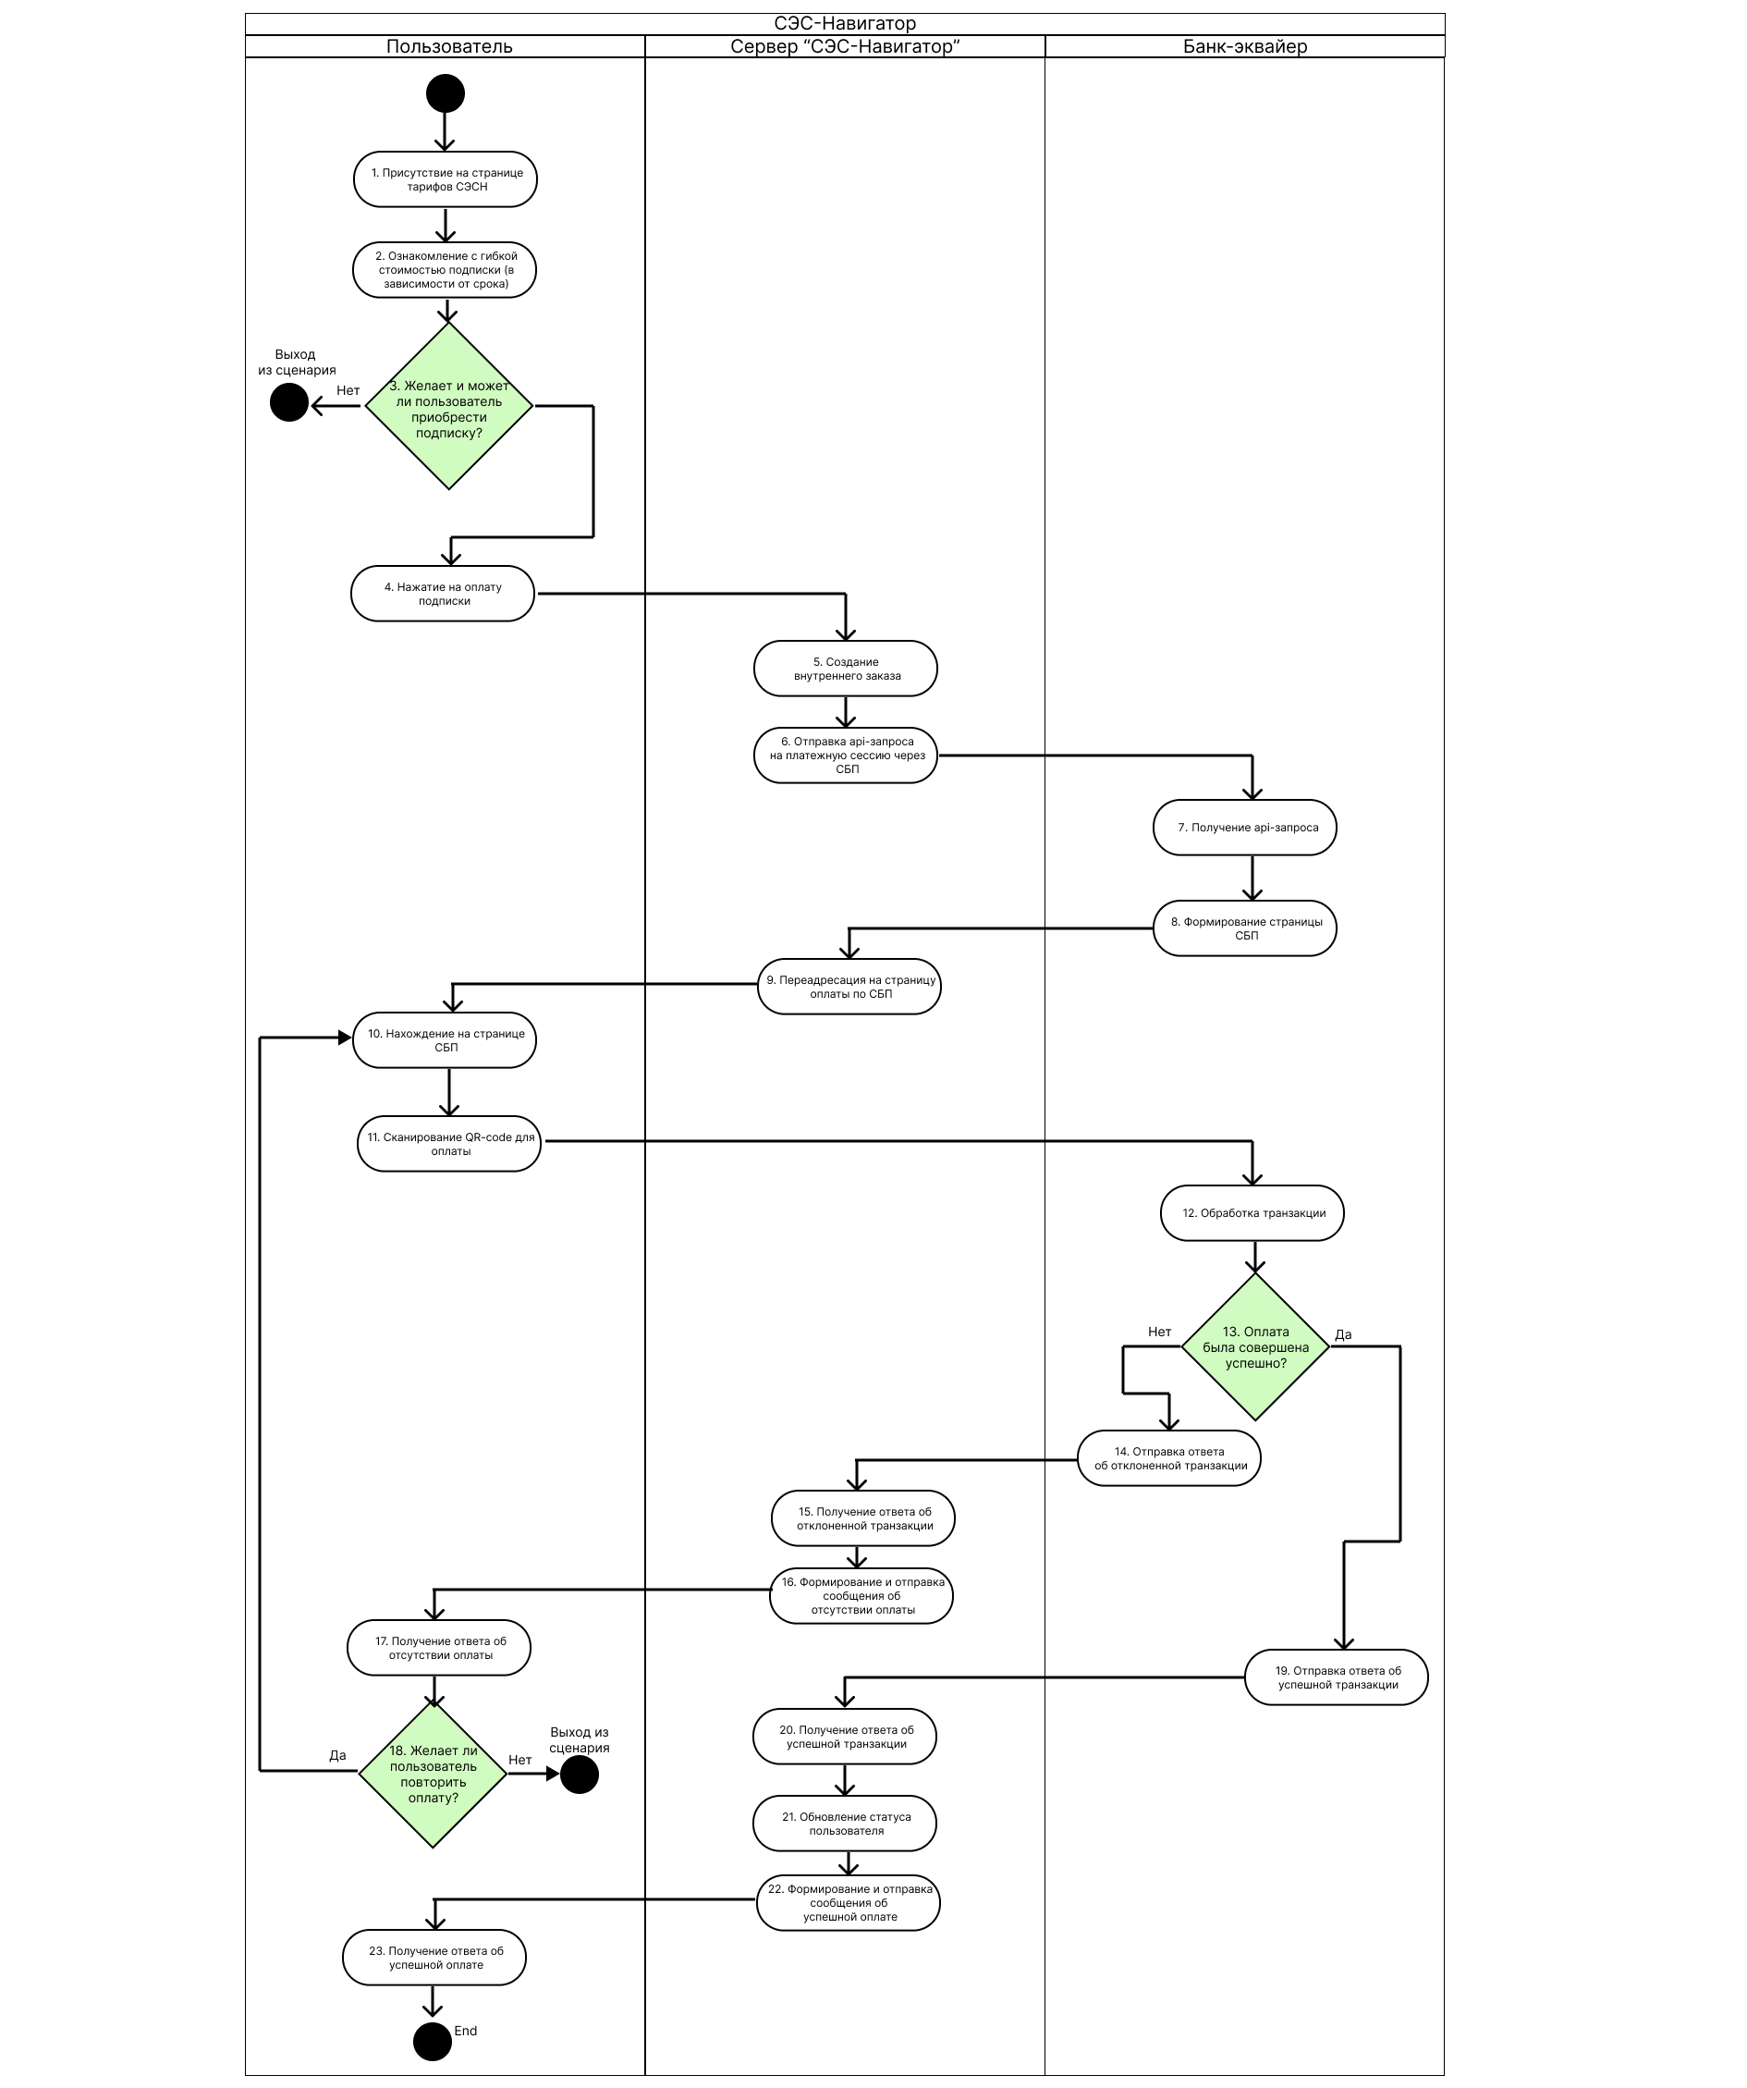

Рисунок 12. Диаграмма активностей – Покупка PRO-подписки (UML Activity Diagram)
Ключевой пользовательский процесс «Оплата PRO-подписки» можно представить в следующих шагах:
1. «Присутствие на странице тарифов СЭСН» - это первичное действие, когда пользователь находится на странице тарифов, где можно приобрести подписку
2. «Ознакомление с гибкой стоимостью подписки (в зависимости от срока)» - это целенаправленный шаг изучения пользователем нюансов ценообразования подписки, ее стоимости в месяц, как стоимость меняется при увеличении срока и т.п.
3. «Желает и может ли пользователь приобрести подписку?» - это действие-условие, на котором пользователь понимает – может и желает ли он себе позволить ее
Если ответ отрицательный – сценарий прекращается
4. «Нажатие на оплату подписки» - это действие при положительном ответе на шаг №3, при котором пользователь кликает на приобретение PRO
5. «Создание внутреннего заказа» - это действие со стороны сервера СЭСН, создающего заказ, содержащий ID пользователя, срок и стоимость подписки, выбранный им
6. «Отправка api-запроса на платежную сессию через СБП» - это закономерное действие сервера, направленное на донесение до банка-эквайера намерения обслужить пользователя через его технологию СБП
7. «Получение api-запроса» - это действие со стороны банка-эквайера, где сам банк получает запрос от нашего сервера
8. «Формирование страницы СБП» - это действие на основе полученного запроса сервера, где банк создает защищенную страницу с QR-code, транзакция которого составляет стоимость подписки, выбранной пользователем ранее
9. «Переадресация на страницу оплаты по СБП» - это шаг со стороны сервера, который принудительно перенаправляет пользователя на созданную страничку СБП для оплаты
10. «Нахождение на странице СБП» - это закономерный логичный шаг пользователя, в рамках которого он начинает находиться на защищенной странице оплаты
11. «Сканирование QR-code для оплаты» - это действие со стороны пользователя, выраженное в его сканировании кода для возможности оплатить заказ
12. «Обработка транзакции» - это действие, происходящее со стороны банка-эквайера сервера, где происходит оплата платежа
13. «Оплата была совершена успешно?» - это условное действие результата шага №12, который влияет на дальнейшие действия акторов
14. «Отправка ответа об отклоненной транзакции» - это действие, которое появляется при отрицательном ответе на шаг №13, и выражается в отправке уведомления серверу о неудачной оплате
15. «Получение ответа об отклоненной транзакции» - это действие сервера по получению информации об отклоенной оплате
16. «Формирование и отправка сообщения об отсутствии оплаты» - это логичное действие сервера, заключающееся в подготовке и отправке уведомления пользователю об отрицательном результате обработки транзакции
17. «Получение ответа об отсутствии оплаты» - это действие, производящее самим пользователем при получении уведомления об отклоненной транзакции
18. «Желает ли пользователь повторить оплату?» - это действие-условие, как следствие идущее после шага №17.
Если пользователь не желает повторять оплату – то сценарий прекращается
Если пользователь желает повторить оплату – то он переносится на шаг №10 «Нахождение на странице СБП»
19. «Отправка ответа об успешной транзакции» - это условное действие, происходящее тогда и только тогда, когда на шаге №13 был получен положительный ответ. Банк-эквайер формирует уведомление и отправляет его серверу
20. «Получение ответа об успешной транзакции» - это закономерный шаг, где сервер получает ответ от банка-эквайера с положительной проведенной транзакцией
21. «Обновление статуса пользователя» - это шаг-следствие, где сервер благодаря успешной транзакции закрывает заказ, изменением статуса пользователя на PRO
22. «Формирование и отправка сообщения об успешной оплате» - это действие на стороне сервера, где готовится уведомление и отправляется пользователю об успешно проведенной оплате с изменнеием его статуса
23. «Получение ответа об успешной оплате» - это завершающий шаг на стороне пользователя, где он получает ответ об успешной транзакции
Постусловие: пользователь приобрел подписку PRO, что расширило его ДЗ, дав тем самым ему большие возможности для использования сервиса, а сам сервис получил доход.

1.4.5.1. Прототипы пользовательского пути <Оплата PRO-подписки>
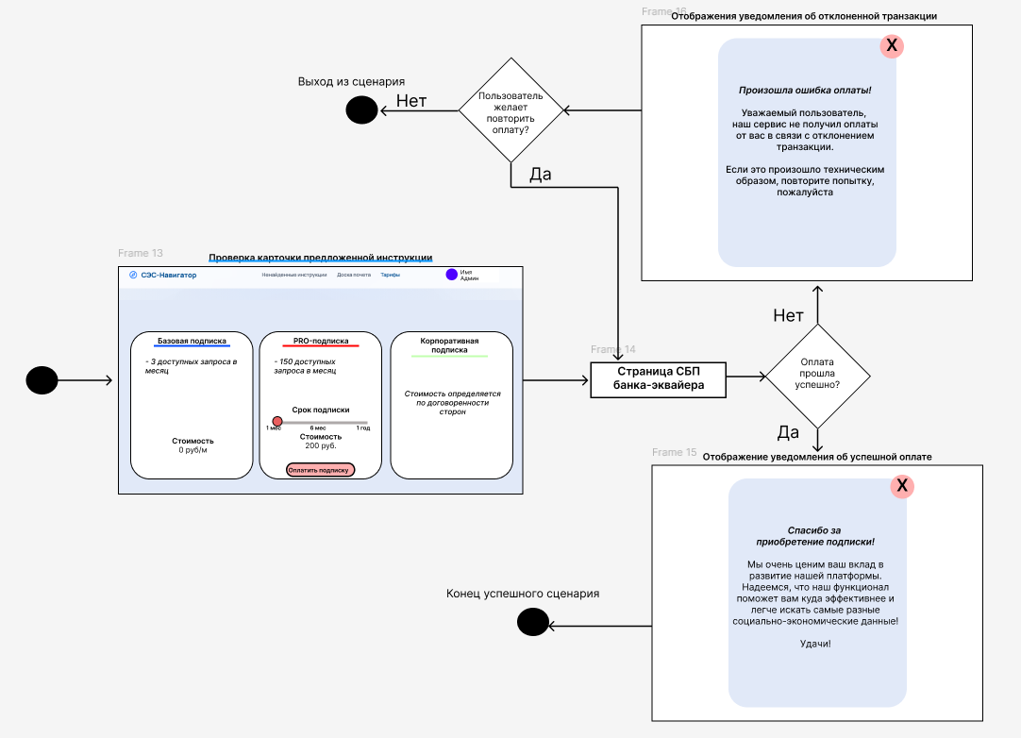
Рисунок 13 – Прототипы конечных автоматов пользовательского интерфейса сценария «Оплата PRO-подписки»

1.5. Схема внутренней логики работы сервиса
Примерный внутренний комплекс модулей работы сервиса можно изучить на рисунке 14.
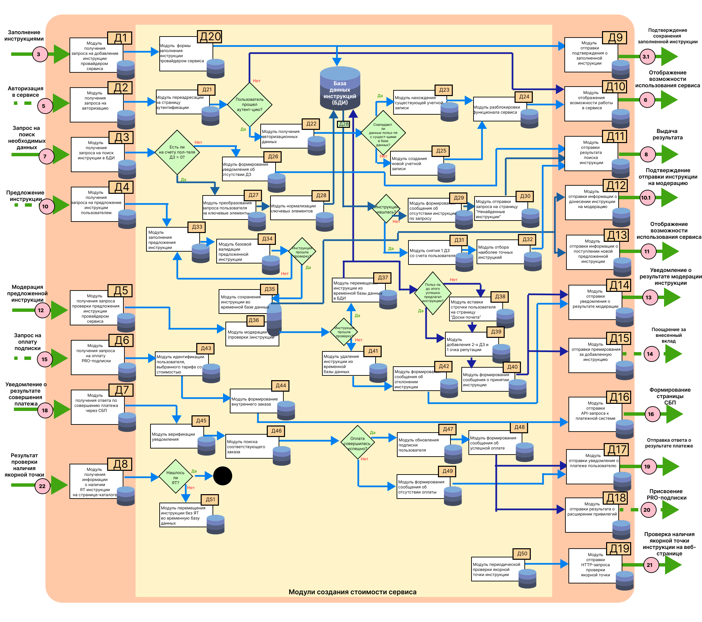
Рисунок 14. Схема внутренней логики работы сервиса
Разберем, что происходит на схеме с каждым из процессов и модулей
При поступлении процесса 3, сервис получает запрос на добавление инструкции провайдером сервиса (Д1).
- связи с этим открывается форма (Д20) для того, чтобы провайдер мог наполнить инструкцию всеми необходимыми данными (название, ключевые слова, шаги и т.п.), а затем сохранить ее в БДИ.
Результат этого действия отправляется в виде увдеомления (Д9) через процесс 3.1
При процессе 5 пользователь изъявляет желание авторизироваться на сайте (Д2)
- В свою очередь, сервис переадресовывает пользователя на страницу социальной аутентификации (OAuth), предоставляя нескольких провайдеров – ЕСИА, Яндекс, ВК (Д21)
> Далее происходит проверка сервисом – прошел ли пользователь аутентификацию?
- В случае отрицательного ответа – сервис отображает блокировку возможности использования СЭСН для пользователя (Д10) через процесс 8
- В случае положительного ответа – сервис получение авторизационные данные техничесокго плана в виде токена от провайдера аутентификации (Д22)
> Далее происходит проверка сервиса «есть ли совпадающая строчка в базе данных учетных записей, содержащее аутентификационные данные»
- В случае положительного ответа – сервис находит эту учетную запись в базе данных (Д23)
- В случае отрицательного ответа – сервис создает новую учетную запись (Д25)
- Независимо от положительного/отрицательного ответа (Д23 или Д25 сработало) – сервис при успешной атворизации становится доступным для функционального использования (Д24)
В конце концов, сервис визуально показывает, что пользователь может им воспользоваться (Д10) через процесс 6
При процессе 7 сервис получает запрос от пользователя на поиск инструкции (Д3)
> Происходит первичная проверка – а есть ли у пользователя хотя 1 ДЗ для обращения к сервису
- При отрицательном ответе сервис формирует уведомление об этом (Д26).
- Учитывая отрицательный ответ – сервис прекращает работу и отправляет об этом ответ (Д11) через процесс 8
- При положительном ответе на проверку после Д3, сервис начинает обработку пользовательского запроса, преобразовывая его на ключевые элементы (отдельные слова) (Д27) для дальнейшего поиска инструкций
- Помимо этого, сервис нормализует слова (приводя их в начальную форму для удобства дальнейшего сопоставления) (Д28)
- Далее происходит сопоставление ключевых элементов с ключевыми словами в БДИ
> Результат сопоставления можно выразить условием – «нашлась ли хотя бы 1 инструкция, где ее ключевые слова содержали 80% ключевых элементов пользователя?»
- В случае отрицательного ответа – сервисом формируется сообщение об отсутствии инструкции по запросу пользователя (где он может оставить email-адрес, который пошлется на почту провайдера сервиса. Это нужно – поскольку провайдер может помочь в нахождении инструкции, если ее действительно не оказалось в сервисе) (Д29)
- В дополнении к отрицательном ответу сервис пересылает пользовательский запрос (и предобработанный запрос самим сервисом, где уже была обработка ключевых слов, нормализация) на страницу «ненайденных инструкций», чтобы позже кто-то мог предложить инструкцию для этого (Д30)
В результате этого негативного ответа – сервис вновь отправляет сообщение, но уже об отсутствии инструкции, в выдаче результата (Д11) через процесс 8
- При положительном ответе, то есть, если сервис нашел хотя бы 1 инструкцию в БДИ, то сервис снимает 1 ДЗ со счета пользователя (Д31), тем самым говоря о том – что необходимая инструкция, по идеи, есть в БДИ
- Далее сервис отбирает максимум ТОП-3 инструкции (по наибольшей точности совпадения ключевых элементов) (Д32)
Затем сервис отправляет конечный результат (Д11) также через процесс 8
При процессе 10 сервис получает запрос в виде желания предложения пользователем инструкции для решения проблемы, либо просто чтобы поделиться знаниями (Д4).
- Вследствие этого, сервис выдает форму заполнения инструкции, похожую по структуре на Д20, но имеющую стилистические особенности (Д33).
- Далее при заполненной инструкции, она проходит базовую проверку «все ли поля были заполнены», «соответствует ли тип данных – полю заполнения» и т.п. (Д34)
> Результат валидации проверяется через условие
- При отрицательном ответе – пользователь возвращается на Д33, где он может доработать инструкцию до успешной ее проверке базовой валидацией
- При положительном ответе инструкция пользователя сохраняется во временной специальной базе данных для таких инструкций, где далее будет удобно провайдеру проводить модерацию (Д35)
В результате этого действия пользователь получает уведомление (Д12) об успешно отправленной инструкции на модерацию (Д12) через процесс 10.1
В свою очередь, сам провайдер сервиса получает уведомление (Д13) о новой предложенной инструкции в базе данных (через почту или СЭСН) через процесс 11
Уже при процессе 12 сервис получает запрос от провайдера сервиса на проверку инструкции – поступившей от пользователя (Д35).
- В результате этого провайдер сервиса модерирует инструкцию из временной базы данных, проверяя ее на определенное количество общих критериев в виде той же дублирвоанности, корректности шагов и т.п. (Д36).
> Эта проверка приводит к условию – прошла ли инструкция проверку
- В случае положительного ответа – данная инструкция перемещается с временной базы данных – в БДИ (Д37)
> Помимо этого срабатывает другое условие, «выдавал ли до этого пользователь инструкции, прошедшие модерацию?»
- При отрицательном ответе сервис создавал отдельную строчку на странице «Доска почета», показывая тем самым неоценимый вклад от энтузиаста (Д38)
- При положительном же ответе (либо после Д38, что так и так произойдет) пользователь получает 2 ДЗ и 1 очко репутации (Д39)
- Далее сервис формирует сообщение о том, что инструкция пользователя была успешно принята в результате модерации (Д40)
Это сообщение сервис отправляет (Д14 и Д15) пользователю через процесс 13 и 14
- Теперь, с другой стороны, при отрицательном ответе на условие после Д36 (то есть инструкция пользователя не прошла проверку) срабатывает другой сценарий
- Сначала предложенная инструкция удаляется из временной базы данных (Д41)
- Затем сервис формирует об этом сообщение (Д42)
И посылает уведомление пользователю об отклонении инструкции (Д14) через процесс 13
При процессе 15 сервис получает запрос от пользователя на оплату PRO-подписки (Д6)
- Незамделительно сервис смотрит – какой конкретно пользователь это делает, какой тариф он выбрал и какова стоимость тарифа на текущий момент времени (Д43)
- Эти данные сервис использует для формирование заказа (Д44)
Вследствие этого, сервис отправляет заказ в виде API-запроса к банку-эквайеру (Д16) через процесс 16
При процессе 18, уже банк-эквайер сервиса отдает ответ, который сервис получает (Д7) по платежу
- В первую очередь сервис проверяет полученное уведомление, принадлежит ли оно банку через электронную подпись (Д45)
- Далее сервис ищет соответствующий заказ (Д46)
> После этого сервис смотрит – а оплата по заказу прошла или нет?
- В случае положительного ответа, сервис изменяет статус подписки пользователя (Д47)
- Помимо этого, сервис создает сообщение об успешной оплате (Д48)
Далее сервис отправляет уведомление об оплате (Д17) через процесс 19, а отображение результатов подписки (Д18) через процесс 20
- Однако, в случае отрицательного ответа в условии после Д46, сервис формирует сообщение об отсутствии оплаты (Д49)
И далее также отправляет пользователю его (Д17), но уже только через процесс 19
Стоит отметить о наличии внутреннего процесса в сервисе Д50, являющимся переодической проверкой инструкции на актуальность.
Для этого сервис отправляет HTTP-запрос, в котором через regex проверяется наличие якорной точки определенной инструкции на странице-каталоге сервиса (Д19) через процесс 21
Последний входящий процесс 22 является результатом проверки якорной точки, в виде информации о ее наличии на сайте-каталоге ПД (Д8)
> В связи с этим смотрится – нашлась ли все-таки ЯТ инструкции или нет.
- Если нет – то сервис перемещает инструцкию без наличия ЯТ во временной базу данных, к которой провайдер сервиса может позже обратиться для корректировки ее (Д51)
- Если да – то ничего не происходит, сервис работает дальше

2. Маркетинг

2.1. Рынок Сервиса

2.1.1. Прогноз объема рынка
Поскольку СЭСН – это сервис для предоставления навигационных гибких инструкций для поиска социально-экономических данных для самых разных целей, от учебных до коммерческих, то ядер целевых аудиторий несколько – а значит и потенциальных рынков не один.
Для оценки потенциального объема инновационного сервиса СЭСН, мы воспользуемся методикой TAM-SAM-SOM, которая позволяет грамотно поэтапно оценить рынок, переходя от общего потенциала к достижимому объему на этапе MVP, стабилизации самого бизнеса, производя расчет через метод «сверху-вниз»
1. TAM – это общий доступный рынок, который представляет собой общий объем всех потенциальных пользователей в РФ, которым может понадобитсья сбор социально-экономических данных
В него входят студенты всех направлений, все научные сотрудники и все бизнес-специалисты (например, аналитики, маркетологи, менеджеры и т.п.)
Студентов в РФ (по версии «Коммерсант») от 5 000 000 человек на 2025-2026 учебный год.
В тоже время МСП (по данным Минэкономразвития) от 6 700 000 на момент первого квартала 2025 г., если предположить что хотя бы 1 человек из бизнес-специализай работает там – это уже потенциально 6 700 000 потребителей.
Научных центров (на основании информации МИИРИС) на данный момент времени – 137 организаций.
Это подводит нас к гигантскому общему доступному рынку по TAM, что подтверждает глобальный характер проблематики сбора данных. Идем дальше.
2. SAM – это доступный объем рынка, что непосредственно связана со спецификой нашего сервиса, заточенная именно под социально-экономический характер его использования (ведь среди 5 млн студентов, далеко не все хоть как-то хотят связывать себя с экономикой).
Учитывая это, мы должны сузить рынок, а значит расчет будет следующим.
Так, студентов по экономическим направлениям мы будем считать на основе количества экономических вузов, которых на сайте «Поступи Онлайн» на 2025 г. – 529 шт, с общим количеством мест, равных 1 057 221 для первокурсников. Но учитывая, что в списке вузов есть преобладающая часть тех, где «экономика» занимает одну из ветвей – следует сократить их объем хотя бы до 50% для правдоподобных цифр. В результате этого вузов станет 265, а первокурсников – 528 611. Поскольку сервис направлен и на студентов от 2+ курса, то справедливо можно накинуть 25% для общей численности первокурсников и получить число в 660 827 потенциальных потребителей среди студентов.
Среди организаций МСП, справедливо взять только тех людей, что связаны с экономикой, с анализом рынка и социально-экономических моментов. Для примера мы решили взять несколько специалистов в виде аналитиков, исследователей и менеджеров на сайте HH.ru и получили численность по их вакансиям, равную 205 447 шт. Но учитывая вероятность фейковых вакансий, вакансий не относящихся к экономике (несмотря на их название) справедливо уменьшить число на 25% для точности. Так мы получает занчение в 154 086 вакансий.
Таким образом, целевой доступный рынок SAM составит примерно 815 000 пользователей, если брать только студентов и бизнес-специалистов из того примерного перечня, что мы рассматривали выше в России.
3. SOM – это реально достижимый объем рынка, который мы можем привлечь в первые годы работы, учитывая наш бюджет.
Здесь сложно как-либо прогнозировать его, поскольку мы имеем дело с сервисом, не имеющего аналогов на рынке. А потому, в целом, на наш взгляд имеет смысл постановки конверсии в 3% от SAM, что мы сможем привлечь за 1-2 года.
Тогда мы получим 815 000 * 0,03 = 24 450 пользователей.
Если мы предположим, что из этих пользователей – 5% решат приобрести PRO-подписку (PRO), то платящих клиентов станет – 1223 человек.
Поскольку базовая стоимость подписки в месяц – 299 рублей, а для образовательных организаций идет скидка до 200 рублей на подписку – то стоит поставить среднюю стоимость подписки в 250 рублей. Тогда ее стоимость в год станет равна 2500 руб (учитывая скидку в случае, когда потребители покупают подписку на 12 месяцев сразу, что выгодно).
Тогда мы получим примерно 3 057 500 рублей в год.
Таким образом, реально достижимый объем в первые 2 года составят примерно 24 450 пользователей. Из них платящими клиентам могут стать примерно 1223 человека и, что может привести к потенциальному годовому доходу от них примерно в 3 057 500 рублей в год.

2.1.2. Ситуационный анализ

2.1.2.1. Оценка потенциала спроса
Потенциал спроса оценим с помощью размера целевой аудитории, потенциального уровня проникновения и частоты использования сервиса.
Размер целевой аудитории, как было описано выше, это реально достижимый объем рынка (SOM), что составляет примерно 24 450 человек в виде ядра целевой аудитории из первых последователей, состоящих преимущественно из специалистов экономических направленностей (как работающих, так и учащихся в вузе), для которых остра проблема с поиском социально-экономических данных.
Проникновение сервиса, исходя из формы «SOM / SAM * 100%» (поскольку количество потребителей или пользователей или клиентов – это реально достижимый рынок, а общее количество целевых людей – это «уровень выше», то есть SAM). Из этого мы получаем по расчету (24 450 / 815 000) * 100% = 3%.
Таким образом – цель на первые 2 года – в достижении уровня проникновения в 3% от всего доступного целевого рынка.
Частота использования как показатель будет сильно варьироваться в зависимости от сегмента аудитории.
Так, например, со стороны сегмента студентов, мы можем рассчитывать на высокий характер в 5-10 запросов в месяц в период сессий, написания курсовых и дипломных работ, а это примерно 4-5 месяцев в году. В остальном же время кол-во запросов сокращается вплоть до 3-5.
Со стороны сегмента бизнес-специалистов ситуация сложнее, мы рассчитываем частоту минимум 5 запросов в месяц для решения текущих рабочих задач экономического характера. Отдельные специализации могут как повысить частоту (например маркетолог от 10 в месяц в силу его специфики работы с такими данными), так и понизить (тот же аналитик может работать только с внутренними данными, что минимизирует запросы до 2-4 в месяц).
Из этого мы видим – что бесплатного тарифа в виде 3 ДЗ в месяц будет достаточно для эпизодических нужд, что позволит потребителям ознакомиться с сервисом, но для более важных задач – уже его будет явно недостаточно, что повлечет за собой желание получить больше ДЗ за счет PRO.

2.1.2.2. Оценка потенциала спроса
Емкость сегмента – прямо нельзя рассчитать в рамках нашего сервиса, ибо найти статистику по количеству людей, которые регулярно занимаются сбором именно социально-экономической статистики – не существует.
Потому, в рамках этой невозможности – мы можем допустить фактическую емкость через количество людей, которые платно пользуются схожими по сложности и назначению аналитическими и исследовательскими инструментами в виде доступа к научным статьям, статистическим базам и т.п. То тогда, если предположить из SAM, равного 815 000 человек, пусть минимум 10-15% будут ими пользоваться. Тогда емкость у нас составит от 81 500 человек до 122 250 человек в России.
Темп роста сегмента также не имеет стат. данных для корректной оценки. Однако учитывая, что в России, как и в мире, идет тренд на рост цифровизации экономики и госуправления, а также тот факт, что все больше и больше люди говоря о data-driven походе, о важности аналитике, о Data Science и иных подходах, требующих предварительный сбор данных – это позволяет прогнозировать примерный темп роста на уровне 3% в год (учитывая самые скромные проценты роста российсокго IT-рынка по итогам 2025 года).
Доходность сегмента как и ранее показатели – точно оценить мы не можем, ибо поиск данных не выражается точно в оценке денег, но мы можем приблизительно ее рассмотреть с точки зрения SOM и ценовой политики, что позволит рассчитать потенциальную доходность, которая, как было описан овыше – составит примерно 3 057 500 рублей в год.

